Software Design Document

Sistem Informasi Rental Mobil Traveleo & Tour Berbasis Web

Disusun Oleh :

|  |  |
| --- | --- |
| 12S18006 | Mei Kristina Panjaitan |
| 12S18013 | Yudika Purba |
| 12S19010  12S19032  12S19053 | Gabriel Baringbing  Natanael Tambun  Elysa Noelia Pangaribuan |

**Untuk :**

Traveleo Tour & Travel

Silangit

|  |  |  |  |  |  |
| --- | --- | --- | --- | --- | --- |
|  | **Proyek Sistem Informasi 2022**  **Institut Teknologi Del** | | | |  |
| *No. Dokumen: SDD-PSI-22-10.doc* | | *Versi: xx.xx* | *Tanggal : 04-04-2022* | *Jumlah Halaman : 66* | |

**DAFTAR ISI**

**Pengantar** **6**

Tujuan Dokumen 6

Ruang Lingkup 6

Definisi, Akronim dan Singkatan 6

Aturan Penomoran 7

Dokumen Rujukan 7

Ringkasan Dokumen 8

**Deskripsi Desain** **10**

Lingkungan 10

Deskripsi Data 10

Domain/Definisi Tipe 10

E-R Diagram (ERD) 12

Conceptual Data Model (CDM) 12

Model Data Fisik (PDM) 13

Tabel 15

Fungsi Dekomposisi 16

**Deskripsi Detail Desain** **19**

Struktur Tabel 19

Tabel Admin 19

Tabel Penyewa 19

Tabel Mobil 20

Tabel Operator 21

Tabel Pembayaran 22

Tabel Supir 23

Tabel Pemesanan 24

Deskripsi Detail Fungsi 24

Spesifikasi Fungsi registrasi akun 25

Spesifikasi Detail Masukan 25

Spesifikasi Detail Keluaran 25

Tata Letak Layar Detail 25

Spesifikasi Kueri 26

Deskripsi Bidang 26

Spesifikasi Objek 27

Pesan Error 27

Algoritma 28

Laporan Spesifikasi 28

Spesifikasi Fungsi Login 28

Spesifikasi Detail Masukan 29

Spesifikasi Detail Keluaran 29

Tata Letak Layar Detail 29

Spesifikasi Kueri 29

Deskripsi Bidang 29

Spesifikasi Objek 30

Pesan Error 30

Algoritma 31

Laporan Spesifikasi 31

Spesifikasi Fungsi Pemesanan Mobil 31

Spesifikasi Detail Masukan 32

Spesifikasi Detail Keluaran 32

Tata Letak Layar Detail 32

Spesifikasi Kueri 33

Deskripsi Bidang 34

Spesifikasi Objek 34

Pesan Error 34

Algoritma 35

Laporan Spesifikasi 35

Spesifikasi Fungsi Mengelola Data Mobil 35

Spesifikasi Detail Masukan 35

Spesifikasi Detail Keluaran 35

Tata letak Detail Layar 35

Spesifikasi Kueri 36

Deskripsi Bidang 36

Spesifikasi Objek 37

Pesan Error 37

Algoritma 39

Spesifikasi Laporan 39

Spesifikasi Fungsi Melihat Data Mobil 39

Spesifikasi Detail Masukan 39

Spesifikasi Detail Keluaran 39

Tata Letak Layar Detail 39

Spesifikasi Kueri 41

Spesifikasi Objek 41

Deskripsi Bidang 41

Pesan Error 42

Algoritma 42

Laporan Spesifikasi 42

Spesifikasi Fungsi Mengelola Data Penyewa 42

Spesifikasi Detail Masukkan 42

Spesifikasi Detail Keluaran 42

Tata Letak Layar Detail 42

Spesifikasi Kueri 43

Deskripsi Bidang 43

Spesifikasi Objek 44

Pesan Error 44

Algoritma 46

Laporan Spesifikasi 46

Spesifikasi Fungsi mengelola Data Supir 46

Spesifikasi Detail Masukan 46

Spesifikasi Detail Keluaran 46

Tata Letak Layar Detail 47

Spesifikasi Kueri 47

Deskripsi Bidang 47

Spesifikasi Objek 48

Pesan Error 48

Algoritma 49

Laporan Spesifikasi 50

Spesifikasi Fungsi mengelola Data Operator 50

Spesifikasi Detail Masukan 50

Spesifikasi Detail Keluaran 50

Tata Letak Layar Detail 50

Spesifikasi Kueri 50

Deskripsi Bidang 50

Spesifikasi Objek 51

Pesan Error 51

Algoritma 53

Laporan Spesifikasi 53

Spesifikasi Fungsi Melakukan Pembayaran 53

Spesifikasi Detail Masukan 54

Spesifikasi Detail Keluaran 54

Tata Letak Layar Detail 54

Spesifikasi Kueri 54

Deskripsi Bidang 54

Spesifikasi Objek 55

Pesan Error 55

Algoritma 56

Spesifikasi Laporan 56

Spesifikasi Fungsi Report Transaksi 56

Spesifikasi Detail Masukan 57

Spesifikasi Detail Keluaran 57

Tata Letak Layar Detail 57

Spesifikasi Kueri 57

Deskripsi Bidang 57

Spesifikasi Objek 58

Pesan Error 58

Algoritma 59

Spesifikasi Laporan 59

Spesifikasi Fungsi Persetujuan Supir 59

Spesifikasi Detail Masukan 59

Spesifikasi Detail Keluaran 59

Tata Letak Layar Detail 59

Spesifikasi Kueri 60

Deskripsi Bidang 60

Spesifikasi Object 60

Pesan Error 60

Algoritma 61

Spesifikasi Laporan 61

File Fisik 61

Ketelusuran 63

Data 63

Requirements 63

**Lampiran** **65**

**Sejarah Versi** **66**

**Sejarah Perubahan**66

**DAFTAR TABLE**

Tabel 1. Tabel Definisi 10

Table 2. Tabel Akronim 10

Table 3. Tabel Singkatan 11

Tabel 4. Tabel Domain/Definisi Tipe 13

Tabel 5. Tabel pada Sistem Informasi Rental Mobil 17

Tabel 6. Tabel Input dan Output 18

Tabel 7. Tabel Admin 20

Tabel 8. Tabel Penyewa 21

Tabel 9. Tabel Mobil 22

Tabel 10. Tabel Operator 22

Tabel 11. Tabel Pembayaran 23

Tabel 12. Tabel Supir 24

Tabel 13. Tabel Pemesanan 25

Tabel 14. Tabel Registrasi Akun 27

Tabel 15. Tabel Spesifikasi Objek Registrasi 28

Tabel 16.Tabel Pesan Error Register 28

Tabel 17. Tabel Algortima Register 29

Tabel 18.Tabel Login 31

Tabel 19. Tabel Spesifikasi Objek Login 31

Tabel 20. Tabel Pesan Error Login 31

Tabel 21. Tabel Algoritma Login 32

Tabel 22.Tabel Deskripsi Pemesanan 33

Tabel 23.Tabel Spesifikasi Objek Pemesanan 34

Tabel 24. Tabel Pesan Error Pemesanan 34

Tabel 25. Tabel Algoritm Pemesanan Mobil 35

Tabel 26. Tabel Deskripsi Bidang Mengelola Data Mobil 36

Tabel 27. Tabel Spesifikasi Objek Mengelola Data Mobil 37

Tabel 28. Tabel Pesan Error Mengelola Data Mobil 37

Tabel 29. Tabel Algoritma Mengelola Data Mobil 39

Tabel 30. Tabel Spesifikasi Objek Melihat Data Mobil 40

Tabel 31. Tabel Deskripsi Bidang Melihat Data Mobil 40

Tabel 32. tabel Algoritma Melihat Data Mobil 41

Tabel 33.Tabel Deskripsi Bidang Melakukan Pembayaran 42

Tabel 34. Tabel Spesifikasi Objek Pembayaran 43

Tabel 35. Tabel Pesan Error Pembarayan 44

Tabel 36. Tabel Algoritma Pembayaran 44

Tabel 37. Tabel Deskripsi Bidang Data Penyewa 45

Tabel 38. Tabel Spesifikasi Bidang Data Penyewa 46

Tabel 39. Tabel Pesan Error Data Penyawa 46

Tabel 40. Tabel Algoritma Data Penyewa 48

Tabel 41. Tabel Deskripsi Bidang Data Supir 49

Tabel 42. Tabel Spesifikasi Objek Data Supir 50

Tabel 43. Tabel Pesan Error Data Supir 50

Tabel 44. Tabel Algoritma Data Supir 51

Tabel 45. Tabel Deskripsi Bidang Data Operator 52

Tabel 46. Tabel Spesifikasi Objek Data Operator 53

Tabel 47. Tabel Pesan Error Data Operator 53

Tabel 48. Tabel Algoritma Data Operator 55

Tabel 49. Tabel Deskripsi Bidang Report Transaksi 56

Tabel 50. Spesifikasi Objek Report Transaksi 57

Tabel 51. Tabel Pesan Error Report Transaksi 57

Tabel 52. Tabel Algoritma Report Transaksi 58

Tabel 53. Tabel Deskripsi Bidang Persetujuan Supir 59

Tabel 54. Tabel Spesifikasi Objek Persetujuan Supir 59

Tabel 55. Tabel Algoritma Persetujuan Supir 60

Tabel 56. Tabel File Fisik 60

Tabel 57.Tabel Traceability Aplikasi DFD dan ER 62

Tabel 58. Tabel Requirement 62

DAFTAR GAMBAR

Gambar 1. ERD Sistem Informasi Rental Mobil 14

Gambar 2. Model Data Konseptual 15

Gambar 3. Model Data Fisik 16

Gambar 4. Tampilan Registrasi 27

Gambar 5. Tampilan Login 30

Gambar 6. Tampilan Pemesanan Mobil 33

Gambar 7. Tampilan Data Mobil 36

Gambar 8. Tampilan Melihat Data Mobil 40

Gambar 9. Tampilan Pembayaran 42

Gambar 10. Tampilan Data Penyewa 45

Gambar 11. Tampilan Data Supir 49

Gambar 12. Tampilan Data Operator 52

Gambar 13. Tampilan Report Transaksi 56

Gambar 14. Tampilan Supir 59

# Pengantar

Pada Bab ini menjelaskan mengenai tujuan dari penulisan dokumen ruang lingkup dokumen, daftar definisi, akronim, dan singkatan yang digunakan dalam dokumen, aturan penomoran, dan dokumen rujukan.

## Tujuan Dokumen

Dalam dokumen Software Design Document (SDD) ini bertujuan untuk menjelaskan bagaimana spesifikasi dari setiap fitur pada proyek yang dikembangkan hasil kesepakatan antara tim pengembang dan pengguna (*end user*) yang menjelaskan kebutuhan bisnis pengguna dari Sistem Informasi Rental Mobil berbasis Web untuk Traveleo Tour & Travel Silangit.

## Definisi, Akronim dan Singkatan

Daftar definisi, akronim dan singkatan yang digunakan pada penulisan dokumen ini adalah sebagai berikut.

Tabel 1. Tabel Definisi

|  |  |  |
| --- | --- | --- |
| **No.** | **Definisi** | **Keterangan** |
| 1. | *Client* | Orang yang berperan memberikan definisi kebutuhan yang akan dikembangkan oleh *developer* |
| 2. | *Developer* | Orang yang berperan untuk mengembangkan sistem sesuai dengan kebutuhan yang didefinisikan oleh *client* |
| 3. | *User* | Orang yang berperan sebagai pengguna sistem |
| 4. | *Current System* | Sistem yang digunakan untuk mencapai tujuan tertentu pada saat ini |
| 5. | *Target System* | Sistem yang akan dikembangkan |
| 6. | *Service Time* | Waktu yang sistem perlukan untuk melakukan suatu proses. |
| 7. | *Requirement* | Definisi kebutuhan yang diperlukan oleh *client* atau pengguna dan harus ada dalam sistem yang akan dikembangkan |
| 8. | *Database* | Kumpulan data yang disimpan secara sistematis di dalam komputer dan dapat diolah menggunakan perangkat lunak |

Tabel 2. Tabel Akronim

|  |  |  |
| --- | --- | --- |
| **No.** | **Akronim** | **Keterangan** |
| 1. | ToR | *Term of Reference* |
| 2. | PiP | *Project Implementation Plan* |
| 3. | URS | *User Requirement Specification* |
| 4. | SyRS | *System Requirement Specification* |
| 5. | SDD | *Software Design Document* |

Tabel 3. Tabel Singkatan

|  |  |  |
| --- | --- | --- |
| **No.** | **Singkatan** | **Keterangan** |
| 1. | PSI | Proyek Sistem Informasi |
| 2. | IT Del | Institut Teknologi Del |

## Aturan Penomoran

Aturan penamaan dan penomoran penulisan dokumen mengikuti kaidah yang dinyatakan dalam dokumen STD-PSI-2022, Standar Penomoran dan Tatanama Artifak Proyek Sistem Informasi.

## Dokumen Rujukan

*.*Dokumen yang menjadi rujukan dokumen ini adalah sebagai berikut :

1. Std-KA-09, *Standard Identification and Numbering* Kerja Praktek, terbitan tahun 2009.
2. ToR-PSI-22-10, *Term of Reference* Proyek Pengembangan Sistem Informasi Rental Mobil berbasis Web untuk Traveleo Tour & Travel Silangit.
3. PIP-PSI-22-10, *Project Implementation Plan* Pengembangan Sistem Informasi Rental Mobil berbasis Web untuk Traveleo Tour & Travel Silangit.
4. URS-PSI-22-10, User Requirement Specification proyek Pengembangan Sistem Informasi Rental Mobil berbasis Web untuk Traveleo Tour & Travel Silangit.
5. SyRS-PSI-22-10, User Requirement Specification proyek Pengembangan Sistem Informasi Rental Mobil berbasis Web untuk Traveleo Tour & Travel Silang

## Ringkasan Dokumen

Dokumen Software Design Document ini terdiri atas tiga bab. Pada sub bab ini dijelaskan secara singkat isi dari masing-masing bab.

* Bab pertama Pendahuluan berisi tujuan penulisan dokumen, ruang lingkup dokumen, definisi, akronim, dan singkatan yang terdapat dalam dokumen, aturan penomoran dokumen, dokumen rujukan, serta ringkasan dokumen.
* Bab kedua Deskripsi Desain berisi rancangan lingkungan implementasi dan dekomposisi fungsional dari sistem yang dibangun.
* Bab ketiga Deskripsi Detail Desain berisi deskripsi umum mengenai kebutuhan fungsional sistem yang terdiri dari fitur-fitur yang ada pada sistem.

# 

# Deskripsi Desain

Pada bab ini dibahas mengenai rancangan lingkungan sistem akan diimplementasikan, deskripsi data dan dekomposisi fungsional dari sistem yang dibangun.

## Lingkungan

Pada subbab ini dibahas mengenai spesifikasi teknis perangkat lunak yang dipakai dalam

pengembangan.

1. Sistem Operasi

Sistem operasi yang digunakan adalah Windows 10.

1. Perangkat Keras

Spesifikasi hardware yang digunakan untuk pembangunan Aplikasi Solvee

sebagai Sarana Penyampaian Aspirasi dan Pengaduan Online Berbasis Web, yaitu:

1. Laptop : Lenovo
2. *Processor*  : Intel(R) Core(TM) i5-4200M CPU @ 2.50GHz
   1. GHz
3. *RAM* : 4.00GB
4. Perangkat Lunak

Software yang digunakan untuk pembangunan Aplikasi Solvee sebagai Sarana

Penyampaian Aspirasi dan Pengaduan Online Berbasis Web, yaitu :

1. Bahasa Pemrograman : Php
2. *Development Tools* : Visual Studio Code, Sqlyog
3. *Word Processor* : Microsoft Word 2013
4. DBMS : MySQL
5. Grafis Tools : Balsamiq
6. *Drawing* ERD : Enterprise Architect
7. *Drawing* CDM, PDM : Power Designer
8. *Web Browser*  : Mozilla Firefox, Google Chrome
9. *Web Server*  : Apache
10. *Web Service*  : Framework Laravel

## Deskripsi Data

Bagian ini menjelaskan mengenai data-data dari Sistem Informasi Rental Mobil berbasis web. Diantaranya adalah nama domain dan tipe domain, *ER-Diagram*, pemodelan data secara konseptual dan fisikal, serta deskripsi tabel-tabel pada basis data.

### Domain/Definisi Tipe

Domain dari setiap tabel yang terdapat pada Sistem Informasi Rental Mobil Traveleo & Tour Berbasis Web dapat dilihat pada tabel 3 dibawah ini.

Tabel 4. Tabel Domain/Definisi Tipe

| **Domain name** | **Power Designer Type** |
| --- | --- |
| id_admin | bigint |
| nama_admin | varchar(50) |
| jenis_kelamin | varchar(10) |
| alamat | varchar(50) |
| Id_penyewa | bigint |
| nama penyewa | varchar (50) |
| email | varchar (50) |
| nik | varchar (50) |
| tanggal_lahir_ | datetime |
| alamat | varchar (50) |
| no_telepon | varchar (15) |
| jenis_kelamin | varchar (5) |
| id_operator | bigint |
| nama_operator | varchar (50) |
| usia | varchar (50) |
| no_telepon | varchar(15) |
| alamat | varchar (50) |
| email | varchar (50) |
| tanggal_lahir | date |
| jenis_kelamin | varchar (10) |
| id_supir | begint |
| nama_supir | varchar (50) |
| usia | varchar (10) |
| email | varchar (50) |
| jenis_kelamin | varchar (10) |
| no_telepon | varchar (15) |
| alamat | varchar (50) |
| tanggal_lahir | date |
| id_mobil | bigint |
| jenis_mobil | varchar (20) |
| image | mediumtext |
| harga_mobil | varchar (50) |
| jumlah_mobil | bigint |
| id_pemesanan | bigint |
| nama_penyewa | varchar (50) |
| total_pemesanan | bigint |
| id_mobil | bigint |
| tujuan | varchar (50) |
| tanggal_pemesanan | date |
| id_pembayaran | bigint |
| total_pembayaran | varchar (50) |
| nama_penyewa | varchar (50) |
| id_mobil | bigint |
| tanggal_pembayaran | date |

### 

### E-R Diagram (ERD)

Gambar dibawah ini menampilkan ERD yang menggambarkan hubungan antar-entity di dalam sistem informasi rental mobil Traveleo Tour & Travel.

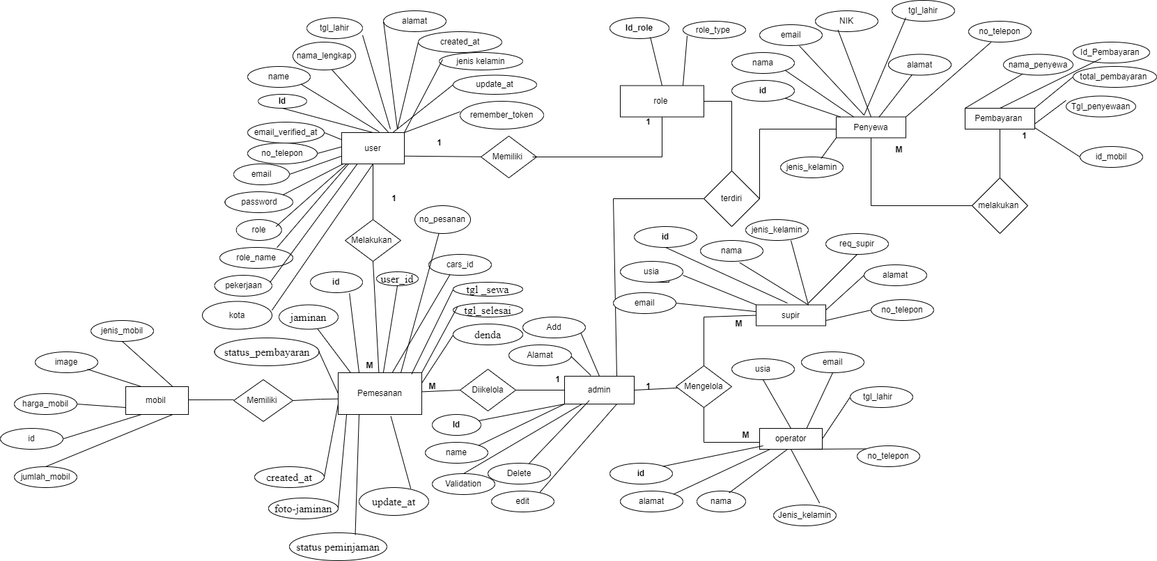

Gambar 1. ERD Sistem Informasi Rental Mobil

### Model Data Konseptual

Pada model data konseptual atau *conceptual data model* (CDM) di jelaskan hubungan antar data dalam Sistem Informasi Rental Mobil Traveleo Tour & Travel Berbasis Web yang akan dibangun dan hubungan yang terjadi antara tabel pada basis data. Hubungan tersebut dapat dilihat pada Gambar 2 dibawah ini.

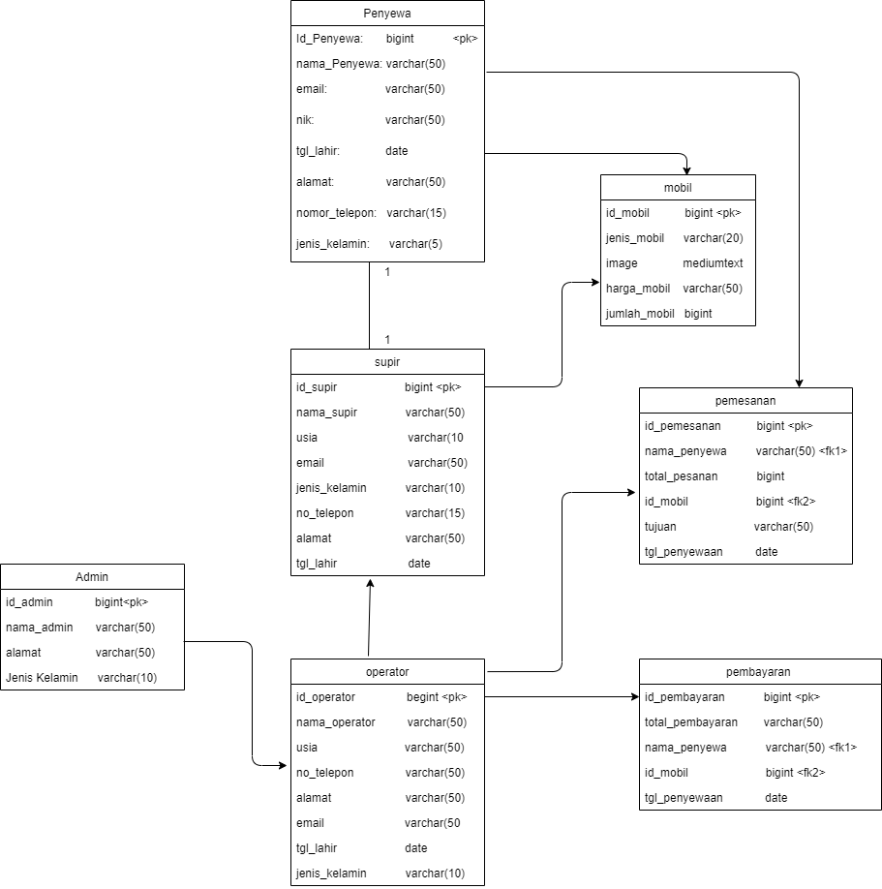

Gambar 2. Model Data Konseptual

### Model Data Fisik (PDM)

Pada model data fisik atau *physical data model* (PDM) digambarkan tabel master dan tabel lain yang saling berhubungan. Pada PDM, setiap tabel yang berisi *many-to-many* menghasilkan tabel baru. Hubungan tersebut dapat dilihat pada Gambar 3 berikutini.

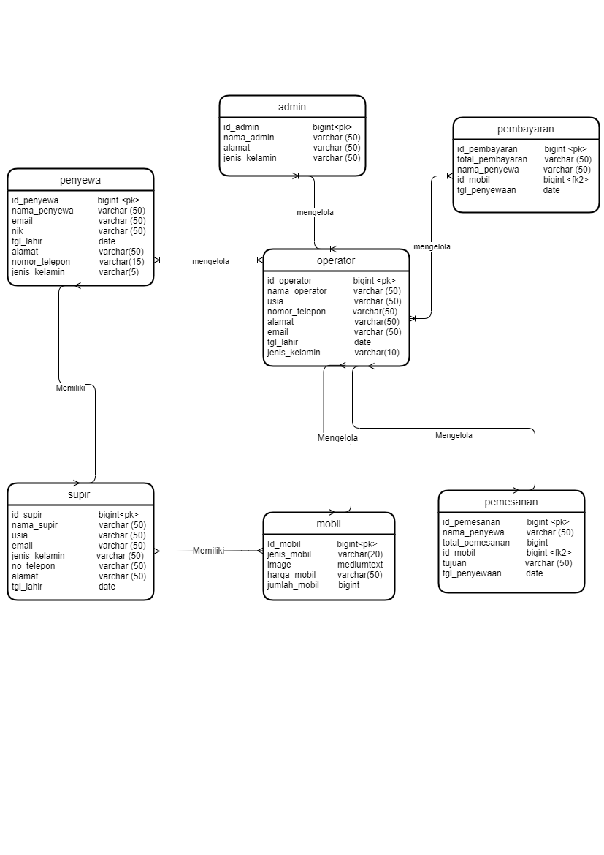

Gambar 3. Model Data Fisik

### Tabel Pada Sistem Informasi Rental Mobil

Deskripsi dari tabel-tabel yang ada pada basis data dapat dilihat pada tabel 5 dibawah ini.

Tabel 5. Tabel pada Sistem Informasi Rental Mobil

| **Nama Tabel** | **Primary key** | **Deskripsi isi** |
| --- | --- | --- |
| t_penyewa | id_penyewa | Tabel Penyewa berfungsi untuk menyimpan data penyewa pada Sistem Informasi Rental Mobil Traveleo Tour & Travel. |
| t_admin | id_admin | Tabel admin berfungsi untuk menyimpan data admin(pemilik). |
| t_operator | id_operator | Tabel operator berfungsi untuk menyimpan data operator, misalnya nama, alamat, dll. |
| t_supir | id_supir | Tabel supir berfungsi untuk menyimpan data penyewa, misalnya nama, alamat, dll. |
| t_mobil | id_mobil | Tabel mobil berfungsi untuk menyimpan data penyewa, misalnya jenis mobil, harga mobil, dll. |
| t_pemesanan | id_pemesanan | Tabel pemesanan berfungsi untuk menyimpan data pemesanan pada Sistem Informasi Rental Mobil Traveleo Tour & Travel. |
| t_pembayaran | id_pembayaran | Tabel pembayaran berfungsi untuk menyimpan data pembayaran pada Sistem Informasi Rental Mobil Traveleo Tour & Travel. Misalnya total pembayaran. |

## Fungsi Dekomposisi

Dekomposisi dari setiap fungsi pada Sistem Informasi Rental Mobil Traveleo Tour & Travel yang akan dapat dilihat pada tabel dibawah ini.

Tabel 6. Tabel Input dan Output

| **No.Fungsi** | **Fungsi/Proses** | **Tabel/Data Input** | **Tabel /Data Output** | **Keterangan** |
| --- | --- | --- | --- | --- |
| SyRS-FR-01 | Registrasi | t_admin  t_operator  t_supir | t_admin  t_operator  t_supir | Fungsi ini meliputi proses registrasi pada sistem. Setiap user yang ingin mengakses sistem harus memiliki akun terlebih dahulu. |
| SyRS-FR-02 | Login | t_admin  t_operator  t_supir | - | Fungsi ini meliputi proses user masuk ke dalam sistem menggunakan data akun, yaitu username dan password. |
| SyRS-FR-03 | Pemesanan Mobil | t_penyewa | t_penyewa | Fungsi ini meliputi proses pemesanan mobil yang dilakukan oleh penyewa dengan terlebih dahulu melakukan registrasi pemesanan. |
| SyRS-FR-04 | Melakukan Pembayaran | t_pembayaran | t_pembayaran | Fungsi ini meliputi proses pembayaran atas pemesanan yang telah dilakukan. |
| SyRS-FR-05 | Mengelola Data Penyewa | t_operator  t_penyewa | t_penyewa | Fungsi ini meliputi proses yang dilakukan oleh operator untuk melakukan data penyewa yang telah melakukan pemesanan sebelumnya. |
| SyRS-FR-06 | Mengelola Data Mobil | t_operator  t_mobil | t_mobil | Fungsi ini meliputi proses untuk melakukan pengelolaan mobil pada perusahaan. |
| SyRS-FR-07 | Melihat Data Mobil | t_mobil | - | Fungsi ini digunakan untuk melihat data-data mobil yang tersedia. |
| SyRS-FR-08 | Mengelola Data Operator | t_admin  t_operator | t_operator | Fungsi ini meliputi proses untuk melakukan pengelolaan data operator pada sistem. |
| SyRS-FR-09 | Mengelola Data Supir | t_operator  t_supir | t_supir | Fungsi ini meliputi proses yang dilakukan untuk mengelola data supir yang terdapat pada sistem. |
| SyRS-FR-10 | Report Transaksi | t_operator  t_penyewa  t_pembayaran | t_pembayaran | Fungsi ini akan meliputi proses untuk membuat laporan transaksi yang dilakukan selama penyewaan mobil. |
| SyRS-FR-11 | Persetujuan Supir | t_operator  t_supir | t_supir | Fungsi ini akan meliputi proses yang dilakukan oleh supir untuk menyetujui proses pembawaan mobil yang diberikan. |

# Deskripsi Detail Desain

Bab ini akan membahas struktur tabel, deskripsi fungsi secara rinci, physical, dan traceability.

## Struktur Tabel

Pada bagian ini akan dijelaskan spesifikasi dari seluruh tabel yang saling berelasi yang digunakan untuk membangun Sistem informasi Rental Mobil.

### Tabel Admin

Identifikasi/Nama : t_admin

Deskripsi Isi : Id_admin, nama_admin, jenis_kelamin, alamat, no_telepon

Jenis : Tabel data induk

Primary Key : Id_admin

Detail Description : Berelasi dengan t_operator

Tabel 7. Tabel Admin

|  |  |  |  |  |  |
| --- | --- | --- | --- | --- | --- |
| **Id Field** | **Deskripsi** | **Tipe & length** | **Boleh**  **NULL** | **Default** | **Keterangan** |
| Id_admin | id_admin merupakan primary key pada entitas admin | bigint | NO |  | Primary Key |
| nama_admin | nama admin adalah identitas dari pada admin | varchar(50) | No |  |  |
| jenis_kelamin | jenis_kelamin merupakan identitas admin apakah dia wanita atau laki-laki | varchar(10) | No |  |  |
| alamat | merupakan identitas alamat dari admin | varchar(50) | No |  |  |

### Tabel Penyewa

Identifikasi/Nama : t_penyewa

Deskripsi Isi : Id_penyewa, nama_penyewa, jenis_kelamin, tanggal_lahir, email, alamat, no_telepon

Jenis : Tabel data induk

Primary Key : Id_penyewa

Detail Description : Berelasi dengan t_mobil

Tabel 8. Tabel Penyewa

|  |  |  |  |  |  |
| --- | --- | --- | --- | --- | --- |
| **Id Field** | **Deskripsi** | **Tipe & length** | **Boleh**  **NULL** | **Default** | **Keterangan** |
| Id_penyewa | id_penyewa merupakan primary key pada entitas penyewa | bigint | NO |  | Primary Key |
| nama_penyewa | nama penyewa adalah identitas dari pada penyewa | varchar(50) | No |  |  |
| jenis_kelamin | jenis_kelamin bmerupakan identitas penyewa apakah dia wanita atau laki-laki | varchar(50) | No |  |  |
| tanggal_lahir | merupakan identitas dari penyewa | datetime | No |  |  |
| email | email merupakan salah satu opsi dimana si penyewa bisa di hubungi | varchar(50) | No |  |  |
| alamat | alamat merupakan tempat tinggal dari pada penyewa | varchar(50) | No |  |  |
| no_telepon | merupakan salah satu opsi yang bisa menghubungi penyewa. | varchar(15) | No |  |  |

### Tabel Mobil

Identifikasi/Nama : t_mobil

Deskripsi Isi : Id_mobil, Jenis mobil, harga_mobil, jumlah_mobil_tersedia

Jenis : Tabel data induk

Primary Key : Id_mobil

Detail Description : Berelasi dengan supir

Tabel 9. Tabel Mobil

|  |  |  |  |  |  |
| --- | --- | --- | --- | --- | --- |
| **Id Field** | **Deskripsi** | **Tipe & length** | **Boleh**  **NULL** | **Default** | **Keterangan** |
| Id_mobil | id_,mobil merupakan primary key pada entitas mobil | bigint | NO |  | Primary Key |
| jenis_mobil | merupakan merek mobil yang akan digunakan oleh penyewa | varchar(20) | No |  |  |
| Harga mobil | harga mobil merupakan biaya yang akan dibayar oleh penyewa | varchar(50) | No |  |  |
| Jumlah_mobil_  tersedia | banyak nya mobil yang bisa di sewakan | bigint | No |  |  |

### Tabel Operator

Identifikasi/Nama : t_perator

Deskripsi Isi : Id_operator, nama_operator, usia, no_telepon, Alamat, email, tanggal_lahir, jenis_kelamin

Jenis : Tabel data induk

Primary Key : Id_Operator

Detail Description : Berelasi dengan bayar

Tabel 10. Tabel Operator

|  |  |  |  |  |  |
| --- | --- | --- | --- | --- | --- |
| **Id Field** | **Deskripsi** | **Tipe & length** | **Boleh**  **NULL** | **Default** | **Keterangan** |
| Id_operator | id_Operator merupakan primary ke pada entitas operator | bigint | NO |  | Primary Key |
| nama_operator | nama dari pada orang yang menjadi operator | varchar(20) | No |  |  |
| Usia | usia merupakan umur dari pada operator | varchar(50) | No |  |  |
| no_telepon | no_telepon dari pada operator yang bisa dihubungi | bigint | No |  |  |
| alamat | alamat merupakan tempat tinggal dari pada operator | varchar(50) |  |  |  |
| email | email dari pada operator yang masih aktif dan bisa di hubungi | varchar(50) |  |  |  |
| tanggal_lahir | tanggal_lahir merupakan identitas dari operator |  |  |  |  |
| usia | usia dari pada operator |  |  |  |  |

### Tabel Pembayaran

Identifikasi/Nama : t_pembayaran

Deskripsi Isi : id_pembayaran, total_pembayaran, nama_penyewa, id_mobil, tanggal_pembayaran

Jenis : Tabel data induk

Primary Key : Id_Pembayaran

Detail Description : Berelasi dengan Penyewa

Tabel 11. Tabel Pembayaran

|  |  |  |  |  |  |
| --- | --- | --- | --- | --- | --- |
| **Id Field** | **Deskripsi** | **Tipe & length** | **Boleh**  **NULL** | **Default** | **Keterangan** |
| id_Pembayaran | id_pembayaran merupakan primary key pada entitas bayar | bigint | NO |  | Primary Key |
| total_pembayaran | merupakan uang yang akan dibayarkan penyewa untuk menyewa mobil | varchar(20) | No |  |  |
| nama_penyewa | Nama dari penyewa yang menyewa mobil | varchar(50) | No |  |  |
| id_mobil | id_mobil yang dipakai oleh si penyewa | bigint | No |  |  |
| tanggal-pembayaran | merupakan hari dimana penyewa harus membayar tagihan dari penyewaan yang dilakukan. | varchar(50) |  |  |  |

### Tabel Supir

Identifikasi/Nama : t_supir

Deskripsi Isi : Id_supir, nama_supir, usia, email, jenis kelamin, no_telepon, alamat, tanggal lahir

Jenis : Tabel data induk

Primary Key : Id_penyewa

Detail Description : Berelasi dengan mobil

Tabel 12. Tabel Supir

|  |  |  |  |  |  |
| --- | --- | --- | --- | --- | --- |
| **Id Field** | **Deskripsi** | **Tipe & length** | **Boleh**  **NULL** | **Default** | **Keterangan** |
| Id_supir | id_supir merupakan primary key pada entitas supir | bigint | NO |  | Primary Key |
| nama_supir | nama supir adalah identitas dari pada supir | varchar(50) | No |  |  |
| jenis_kelamin | jenis_kelamin bmerupakan identitas supir apakah dia wanita atau laki-laki | varchar(50) | No |  |  |
| tanggal_lahir | merupakan identitas dari penyewa | datetime | No |  |  |
| email | email merupakan salah satu opsi dimana si supir bisa di hubungi | varchar(50) | No |  |  |
| alamat | alamat merupakan tempat tinggal dari pada supir | varchar(50) | No |  |  |
| no_telepon | merupakan salah satu opsi yang bisa menghubungi supir. | varchar(15) | No |  |  |
| usia | umur dari pada supir | varchar(10) |  |  |  |

### Tabel Pemesanan

Identifikasi/Nama : t_pemesanan

Deskripsi Isi :

Jenis : Tabel data induk

Primary Key : Id_penyewa

Detail Description : Berelasi dengan mobil

Tabel 13. Tabel Pemesanan

|  |  |  |  |  |  |
| --- | --- | --- | --- | --- | --- |
| **Id Field** | **Deskripsi** | **Tipe & length** | **Boleh**  **NULL** | **Default** | **Keterangan** |
| Id_pemesanan | id pemesanan merupakan primary key pada entitas pesan | bigint | NO |  | Primary Key |
| nama_penyewa | nama dari pada penyewa yang menyewa mobil. | varchar(50) | No |  |  |
| total_pemesanan | Jumlah pemesanan yang dilakukan oleh penyewa. | bigint | No |  |  |
| id_mobil | id mobil yang di sewa oleh penyewa | bigint | No |  |  |
| tujuan |  | varchar(50) | No |  |  |
| anggal_pemesanan | tanggal dimana penyewa memesan mobil | date | No |  |  |

## Deskripsi Detail Fungsi

Pada bagian ini akan di jelaskan fungsi-fungsi yang terdapat di dalam sistem informasi rental mobil secara rinci.

### Spesifikasi Fungsi registrasi akun

Identifikasi/Nama : Fungsi melakukan registrasi akun

Deskripsi Isi :Fitur ini dapat digunakan untuk mendaftarkan akun dan registrasi pemesanan pada sistem informasi rental mobil agar user dapat mengakses sistem beserta fungsionalitas dari sistem tersebut.

Jenis : Form Register

#### Spesifikasi Detail Masukan

Nama Tabel : 1. t_ penyewa

2. t_supir

3. t_operator

#### Spesifikasi Detail Keluaran

Nama Tabel : 1. t_penyewa

2. t_supir

3. t_operator.

#### Tata Letak Layar Detail

Pada bagian ini akan digambarkan layar dan percabangan ke layar lain function key

(pilihan yang dilakukan) pada fungsi melakukan registrasi akun. Tampilan detail layout

Register akun untuk user dapat dilihat pada gambar di bawah ini.

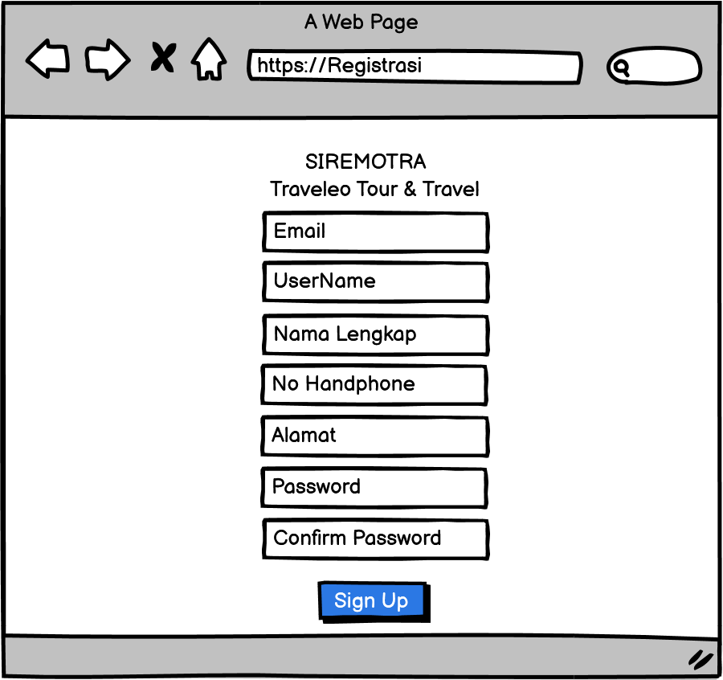

Gambar 4. Tampilan Registrasi

#### Spesifikasi Kueri

Tidak ada

#### Deskripsi Bidang

Deskripsi field pada Fungsi Pengelolaan User dapat dilihat pada tabel di bawah ini.

Tabel 14. Tabel Registrasi Akun

|  |  |  |  |  |  |  |
| --- | --- | --- | --- | --- | --- | --- |
| **Label** | **Field** | **Tabel/**  **Query** | **I/O** | **Format** | **Validasi** | **Keterangan** |
| Name | name | t_penyewa  t_Supir  t_Operator | I | Varchar | harus diisi |  |
| Mobile Number | mobile number | t_penyewa  t_Supir  t_Operator | I | int | harus diisi |  |
| Email | email | t_penyewa  t_Supir  t_Operator | I | varchar | harus diisi |  |
| password | password | t_penyewa  t_Supir  t_Operator | I | Varchar | harus diisi |  |
| Confirm Password | confirm password | t_penyewa  t_Supir  t_Operator | I | Varchar | harus diisi |  |

#### Spesifikasi Objek

Spesifikasi objek dari Fungsi Melakukan Registrasi dapat dilihat pada tabel di bawah ini.

Tabel 15. Tabel Spesifikasi Objek Registrasi

|  |  |  |
| --- | --- | --- |
| Id_Objeck | Jenis | Keterangan |
| Registrasi akun | Button | Jika diklik, akan menyimpan semua data yang telah dimasukkan oleh user |

#### Pesan Error

Error Message pada fungsi Melakukan Registrasi yang akan muncul dapat dilihat pada

tabel di bawah ini.

Tabel 16.Tabel Pesan Error Register

|  |  |  |
| --- | --- | --- |
| No | Keterangan | Pesan Error |
| 1 | Field yang tidak di isi ketika registrasi akun tetapi menekan tombol register. | akan muncul pesan error “Fill in all data” |
| 2 | Field Email Address tidak diisi, sementara user memilih tombol Register | Akan muncul error message yang mengatakan “Fill in all data” |
| 3 | Field Email Address tidak mengandung karakter “@” | Akan muncul error message yang mengatakan  “Please include an ‘@’ in the email address” |
| 4 | Field Password tidak diisi, sementara user memilih tombol Register | Akan muncul error message yang mengatakan “Fill in all data” |
| 5 | Field Password diisi dengan jumlah karakter yang lebih kecil dari 6 | Akan muncul error message yang mengatakan “The password must be at least 8 characters” |
| 6 | Field Confirmation Password tidak diisi, sementara user memilih tombol Register | Akan muncul error message yang mengatakan “Fill in all data” |
| 7 | Field Password tidak sama dengan field pada Confirmation Password | Akan muncul error message yang mengatakan “The password confirmation does not match” |

#### Algoritma

**<Id. Proses > : SDD_Process_001 - Register**

**Objek terkait : Register**

**Event : Click**

Tabel 17. Tabel Algortima Register

**Initial State (IS)**:

1. Tabel t_admin sudah dibuat strukturnya

2. Tabel t_operator sudah dibuat strukturnya

3. Tabel t_supir sudah dibuat strukturnya

**Final State (FS)**:

Menghasilkan tabel t_user yang telah ditambahkan satu record dan tabel t_role_user yang

telah ditambahkan satu record

**Spesifikasi Proses/algoritma**:

1. Cek apakah data yang dimasukkan ada atau tidak
2. IF belum ada, tambahkan 1 record pada tabel t_user

ELSE

Jika sudah ada, tampilkan pesan kesalahan sesuai layar 001

#### Laporan Spesifikasi

Tidak ada

### Spesifikasi Fungsi Login

Identitas/Nama: Fungsi Login

Deskripsi : Fungsi ini yang akan digunakan oleh penyewa, pemilik rental

mobil, supir dan operator untuk masuk ke dalam sistem. Untuk masuk ke

dalam sistem harus memiliki Email dan Password

#### Spesifikasi Detail Masukan

Nama Tabel : - Penyewa

- Operator

- Supir

#### Spesifikasi Detail Keluaran

Nama Tabel : -

#### Tata Letak Layar Detail

Pada bagian ini akan digambarkan layar dan percabangan ke layar lain function key

(pilihan yang dilakukan) pada fungsi Login.

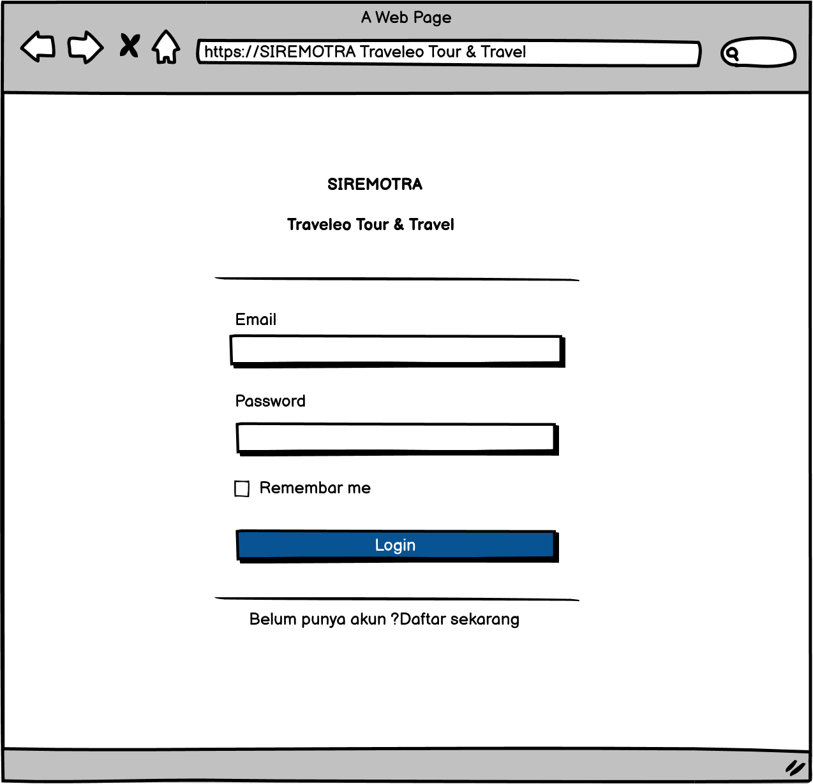

Gambar 5. Tampilan Login

#### Spesifikasi Kueri

Tidak ada

#### Deskripsi Bidang

Deskripsi field pada fungsi Login dapat dilihat pada tabel di bawah ini.

Tabel 18.Tabel Login

|  |  |  |  |  |  |  |
| --- | --- | --- | --- | --- | --- | --- |
| **Label** | **Field** | **Tabel/**  **Query** | **I/O** | **Format** | **Validasi** | **Keterangan** |
| Email | Email | t_Penyewa,  t_Supir, t_Pemilik, t_operator | I | Varchar | harus diisi | - |
| Password | Password | t_Penyewa, t_Supir, t_Pemilik, t_operator | I | Varchar | harus diisi | - |

#### Spesifikasi Objek

Tabel 19. Tabel Spesifikasi Objek Login

|  |  |  |
| --- | --- | --- |
| **Id Object** | **Jenis** | **Keterangan** |
| Login | Button | Jika di klik, maka akan melakukan validasi kesesuaian antara nilai yang dimasukkan oleh user dengan data yang tersimpan |

#### Pesan Error

Pesan-pesan error yang akan ditampilkan dalam Fungsi Login dapat dilihat pada tabel

berikut.

Tabel 20. Tabel Pesan Error Login

|  |  |  |
| --- | --- | --- |
| No | Keterangan | Pesan Eror Yang disampaikan |
| 1 | Jika salah satu field tidak diisi(Email dan Password) Namun menekan tombol Login | Muncul pesan error yang mengatakan  “Fill in all data” |
| 2 | Jika salah mengisi data yang diminta (Field email dan field password) Namun menekan tombol Login | akan muncul pesan yang mengatakan  “These credentials do not match our  records” |
| 3 | Field Email Address tidak mengandung karakter “@” | Akan muncul error message yang mengatakan “Please include an ‘@’ in the email address” |

#### Algoritma

**<Id. Proses > : SDD_Process_002-Login**

**Objek terkait : Login**

**Event : Click**

Tabel 21. Tabel Algoritma Login

**Initial State (IS)**:

Tabel t_user dan t_role_user sudah dibuat strukturnya dan telah memiliki beberapa row

**Final State (FS)**:

User berhasil login dan masuk ke tampilan awal sistem

**Spesifikasi Proses/algoritma**:

1. IF user lupa password, maka user mengklik “Forgot Your Password?” dan mengisi form edit

password

ELSE

User memasukkan e-mail address dan password kemudian menekan tombol “Login”

2. Cek apakah data yang dimasukkan sudah sesuai

IF sudah sesuai maka halaman awal sistem akan ditampilkan

ELSE

Jika belum sesuai, maka pesan kesalahan akan muncul sesuai layar 002

#### Laporan Spesifikasi

Tidak ada

### Spesifikasi Fungsi Pemesanan Mobil

Identifikasi/Nama : Fungsi melakukan pemesanan mobil

Deskripsi : Untuk dapat memesan mobil penyewa bisa menggunakan fungsi ini untuk dapat penyewa mobil yang dipesannya.

#### Spesifikasi Detail Masukan

Nama Tabel : - t_penyewa

- t_pemesanan

- t_mobil

#### Spesifikasi Detail Keluaran

Nama Tabel : t_pesanan

#### Tata Letak Layar Detail

Pada bagian ini akan digambarkan layar dan percabangan ke layar lain function key

(pilihan yang dilakukan) pada fungsi melakukan registrasi pemesanan. Tampilan detail layout Register pemesanan untuk penyewa dapat dilihat pada gambar di bawah ini.

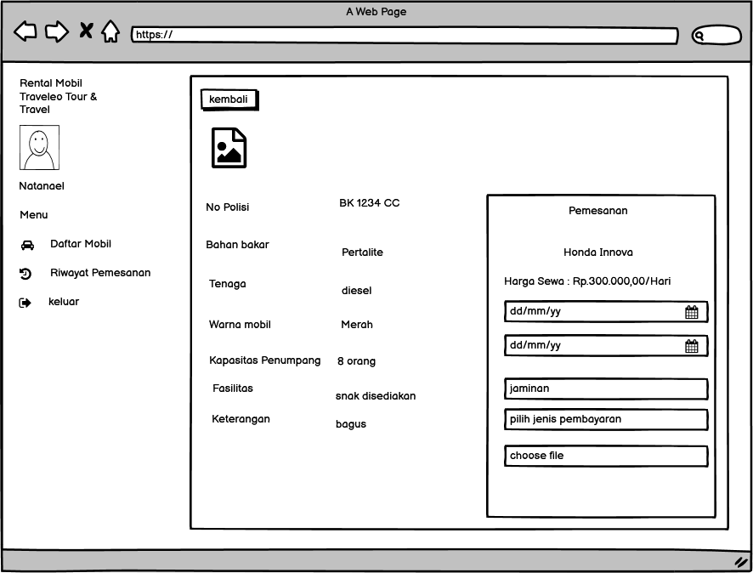

Gambar 6. Tampilan Pemesanan Mobil

#### Spesifikasi Kueri

Tidak ada

#### Deskripsi Bidang

Deskripsi field pada Fungsi Pemesanan mobil dapat dilihat pada tabel di bawah ini.

Tabel 22.Tabel Deskripsi Pemesanan

|  |  |  |  |  |  |  |
| --- | --- | --- | --- | --- | --- | --- |
| **Label** | **Field** | **Tabel/**  **Query** | **I/O** | Format | Validasi | Keterangan |
| Harga sewa | harga_sewa | t_pemesanan |  | int |  |  |
| Tanggal  penyewaan | tanggal_penyewaan | t_pemesanan |  | datetime | harus diisi |  |
| Tanggal  Pengembalian | tanggal_pengembalian | t_pemesanan |  | datetime | harus diisi |  |
| jaminan | jaminan | t_penyewa |  | varchar | harus diisi |  |
| Jenis Pembayaran | jenis pembayaran | t_penyewa |  | Option | harus diisi |  |
| File | file | t_penyewa |  | varchar | harus diisi |  |

#### Spesifikasi Objek

Spesifikasi objek dari Fungsi Pemesanan mobil dapat dilihat pada tabel di bawah ini.

Tabel 23.Tabel Spesifikasi Objek Pemesanan

|  |  |  |
| --- | --- | --- |
| Id_object | Jenis | Keterangan |
| Pesan | Button | Jika diklik maka pemesanan tersebut akan dimasukkan ke t_Pemesanan |

#### Pesan Error

Pesan-pesan error yang terdapat pada Fungsi pemesanan mobil dapat dilihat pada tabel di bawah.

Tabel 24. Tabel Pesan Error Pemesanan

|  |  |  |
| --- | --- | --- |
| No | Keterangan | Pesan Error yang disampaikan |
| 1 | Menekan tombol *rental* namun tidak mengisi field | Akan muncul pesan error yang mengatakan “Fill in all data” |
| 2 | field tanggal penyewaan tidak diisi namun menekan tombol *rental* | akan muncul pesan error yang mengatakan “Fill in all data” |
| 3 | field tanggal pengembalian tidak diisi namun menekan tombol *rental* | akan muncul pesan error yang mengatakan “Fill in all data” |

#### Algoritma

**<Id. Proses > : SDD_Process_003-Pemesanan Mobil**

**Objek terkait : Pemesanan Mobil**

**Event : Click**

Tabel 25. Tabel Algoritm Pemesanan Mobil

**Initial State (IS)**:

Tabel t_pemesanan sudah dibuat strukturnya

**Final State (FS)**:

Menghasilkan tabel_pemesanan yang telah ditambahkan satu rekord

**Spesifikasi Proses/algoritma**:

1. Cek apakah data yang dimasukkan sudah sesuai

2. IF sudah sesuai, update record user pada tabel t_pemesanan

ELSE

Jika belum sesuai, tampilkan pesan kesalahan sesuai layar 003

#### Laporan Spesifikasi

Tidak ada

### Spesifikasi Fungsi Mengelola Data Mobil

Identifikasi/Nama : Fungsi Mengelola Data Mobil

Deskripsi Isi : Fungsi ini digunakan oleh operator untuk mengelola data mobil yang

terdapat pada sistem.

Jenis : Form Mobil

#### Spesifikasi Detail Masukan

Nama Tabel : t_operator

t_mobil

#### Spesifikasi Detail Keluaran

Nama Tabel : t_mobil

#### Tata letak Detail Layar

Pada bagian ini akan digambarkan layar dan percabangan ke layar lain function key (pilihan yang dilakukan) pada Fungsi Mengelola Data Mobil.

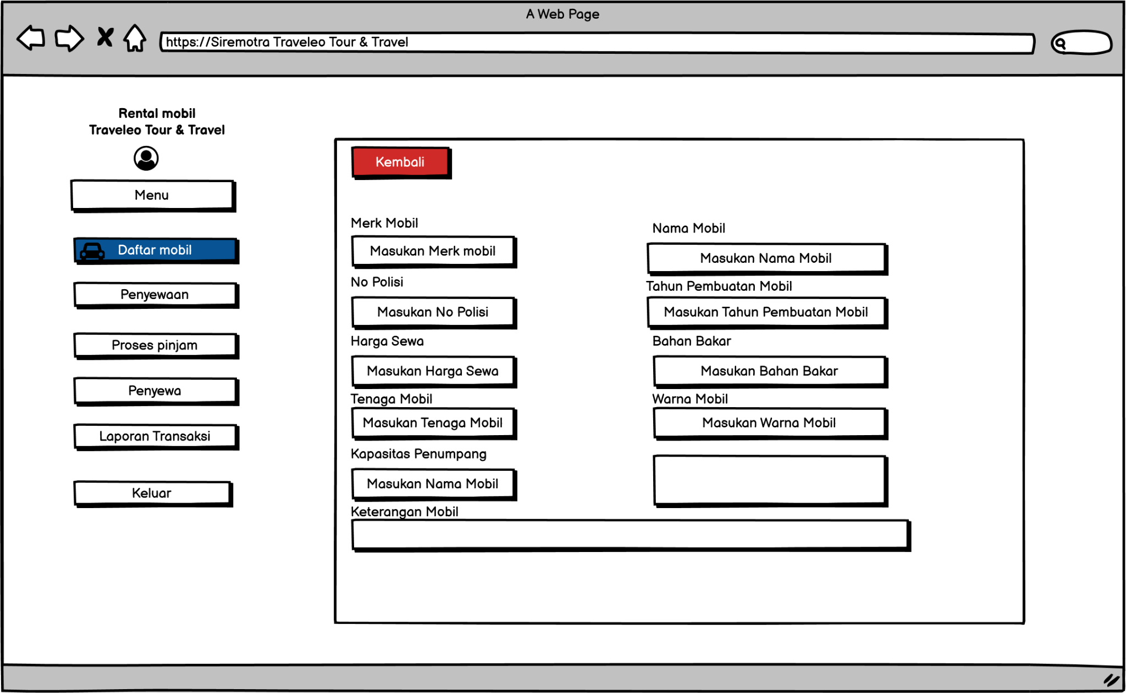

Gambar 7. Tampilan Data Mobil

#### Spesifikasi Kueri

Tidak ada

#### Deskripsi Bidang

Deskripsi field pada Fungsi Mengelola Data Mobil dapat dilihat pada tabel dibawah ini.

Tabel 26. Tabel Deskripsi Bidang Mengelola Data Mobil

|  |  |  |  |  |  |  |
| --- | --- | --- | --- | --- | --- | --- |
| **Label** | **Field** | **Tabel/**  **Query** | **I/O** | **Format** | **Validasi** | **Keterangan** |
| Gambar | Gambar | t_mobil | I | mediumtext | harus diisi | - |
| Jenis Mobil | Jenis_mobil | t_mobil | I | varchar | harus diisi |  |
| Harga Mobil | Harga_mobil | t_mobil | I | varchar | harus diisi |  |
| Jumlah Mobil | Jumlah_mobil | t_mobil | I | bigint | harus diisi |  |
| Mesin | Mesin | t_mobil | I | varchar | harus diisi |  |
| Tahun | Tahun | t_mobil | I | varchar | harus diisi |  |
| Kapasitas | Kapasitas | t_mobil | I | varchar | harus diisi |  |
| Aktif | Aktif | t_mobil | I | varchar | harus diisi |  |

#### Spesifikasi Objek

Spesifikasi objek dari Fungsi Mengelola Data Mobil dapat dilihat pada tabel di bawah ini.

Tabel 27. Tabel Spesifikasi Objek Mengelola Data Mobil

|  |  |  |
| --- | --- | --- |
| **Id_object** | **Jenis** | **Keterangan** |
| Tambah | Button | Jika diklik maka penambahan data mobil tersebut akan dimasukkan ke t_mobil |
| Edit | Button | jika di klik, maka akan ditampilkan form untuk mengedit data mobil |
| Delete | Button | jika di klik, maka data mobil tersebut akan dihapus dari daftar mobil. |

#### Pesan Error

Pesan-pesan error yang terdapat dalam Fungsi Mengelola Data Mobil antara lain sebagai

berikut.

Tabel 28. Tabel Pesan Error Mengelola Data Mobil

|  |  |  |
| --- | --- | --- |
| **No.** | **Keterangan** | **Pesan Error yang Disampaikan** |
| 1. | Semua field tidak diisi oleh  operator, sementara user memilih tombol Tambah | Akan muncul error message yang mengatakan “Please fill out this field” |
| 2. | Field Gambar tidak diisi,  sementara user memilih  tombol Tambah | Akan muncul error message yang mengatakan “Please fill out this field” |
| 3. | Field Harga Mobil tidak diisi,  sementara user memilih  tombol Tambah | Akan muncul error message yang mengatakan “Please fill out this field” |
| 4. | Field Jenis Mobil tidak diisi,  sementara user memilih  tombol Tambah | Akan muncul error message yang mengatakan “Please fill out this field” |
| 5. | Field Jumlah Mobil tidak diisi,  sementara user memilih  tombol Tambah | Akan muncul error message yang mengatakan “Please fill out this field” |
| 6. | Field Mesin tidak diisi,  sementara user memilih  tombol Tambah | Akan muncul error message yang mengatakan “Please fill out this field” |
| 7. | Field Tahun tidak diisi,  sementara user memilih  tombol Tambah | Akan muncul error message yang mengatakan “Please fill out this field” |
| 8. | Field Kapasitas tidak diisi,  sementara user memilih  tombol Tambah | Akan muncul error message yang mengatakan “Please fill out this field” |
| 9. | Field Aktif tidak diisi,  sementara user memilih  tombol Tambah | Akan muncul error message yang mengatakan “Please fill out this field” |
| 10. | Field Gambar tidak diisi,  sementara user memilih  tombol Update | Akan muncul error message yang mengatakan “Please fill out this field” |
| 11. | Field Harga Mobil tidak diisi,  sementara user memilih  tombol Update | Akan muncul error message yang mengatakan “Please fill out this field” |
| 12. | Field Jenis Mobil tidak diisi,  sementara user memilih  tombol Update | Akan muncul error message yang mengatakan “Please fill out this field” |
| 13. | Field Jumlah Mobil tidak diisi,  sementara user memilih  tombol Update | Akan muncul error message yang mengatakan “Please fill out this field” |
| 14. | Field Mesin tidak diisi,  sementara user memilih  tombol Update | Akan muncul error message yang mengatakan “Please fill out this field” |
| 15. | Field Tahun tidak diisi,  sementara user memilih  tombol Update | Akan muncul error message yang mengatakan “Please fill out this field” |
| 16. | Field Kapasitas tidak diisi,  sementara user memilih  tombol Update | Akan muncul error message yang mengatakan “Please fill out this field” |
| 17. | Field Aktif tidak diisi,  sementara user memilih  tombol Update | Akan muncul error message yang mengatakan “Please fill out this field” |

#### Algoritma

Algoritma-algoritma yang ada dalam Fungsi Mengelola Data mobil antara lain sebagai berikut.

**<Id. Proses > : SDD_Process_004-Mengelola Data Mobil**

**Objek terkait : Mengelola Data Mobil**

**Event : Click**

Tabel 29. Tabel Algoritma Mengelola Data Mobil

**Initial State (IS)**:

Tabel t_mobil sudah dibuat strukturnya sudah ada.

**Final State (FS)**:

Menghasilkan tabel t_mobil yang telah ditambahkan satu rekord

**Spesifikasi Proses/algoritma**:

1. Cek apakah data yang dimasukkan sudah sesuai

2. IF sudah sesuai, update record user pada tabel t_mobil

ELSE

Jika belum sesuai, tampilkan pesan kesalahan sesuai layar 004

#### Spesifikasi Laporan

Tidak ada.

### Spesifikasi Fungsi Melihat Data Mobil

Identifikasi/Nama : Fungsi melihat data mobil

Deskripsi Isi : Fungsi ini digunakan oleh penyewa untuk melihat data mobil yang

terdapat pada sistem.

Jenis : Form Mobil

#### Spesifikasi Detail Masukan

Nama Tabel : t_operator

t_mobil

#### Spesifikasi Detail Keluaran

Nama Tabel : t_mobil

#### Tata Letak Layar Detail

Pada bagian ini akan digambarkan layar dan percabangan ke layar lain function key

(pilihan yang dilakukan) pada fungsi Melihat Data Mobil.

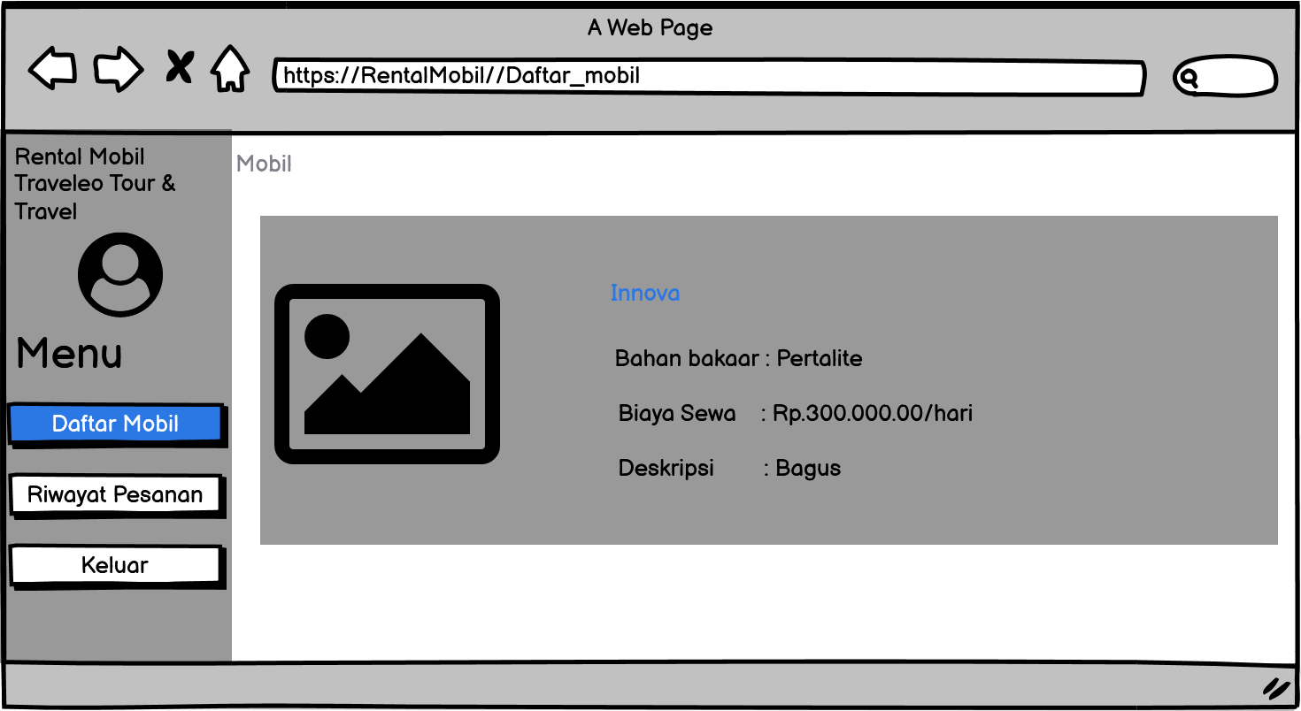

Gambar 8. Tampilan Melihat Data Mobil

#### Spesifikasi Kueri

Tidak ada.

#### Spesifikasi Objek

Spesifikasi objek dari Fungsi melihat data mobil dapat dilihat pada tabel di bawah ini.

Tabel 30. Tabel Spesifikasi Objek Melihat Data Mobil

|  |  |  |
| --- | --- | --- |
| **Id_object** | **Jenis** | **Keterangan** |
| Kembali | Button | Jika diklik maka akan kembali ke halaman sebelumnya. |

#### Deskripsi Bidang

Deskripsi field pada Fungsi melihat data mobil dapat dilihat pada tabel di bawah ini.

Tabel 31. Tabel Deskripsi Bidang Melihat Data Mobil

|  |  |  |  |  |  |  |
| --- | --- | --- | --- | --- | --- | --- |
| **Label** | **Field** | **Tabel/**  **Query** | **I/O** | Format | Validasi | Keterangan |
| Nama Mobil | nama-mobil | t_mobil | O | varchar |  |  |
| Jenis Mobil | jenis_mobil | t_mobil | O | varchar |  |  |
| Merek | merek | t_mobil | O | varchar |  |  |
| Warna | warna | t_mobil | O | varchar |  |  |
| Tahun | tahun | t_mobil | O | int |  |  |
| No. Polisi | no_polisi | t_mobil | O | int |  |  |
| No. Rangka | no_rangka | t_mobil | O | int |  |  |
| No. Mesin | no_mesin | t_mobil | O | int |  |  |
| No. BPKB | no_bpkb | t_mobil | O | int |  |  |
| Tgl. Berlaku  STNK | tgl_berlaku_STNK | t_mobil | O | datetime |  |  |

#### Pesan Error

Tidak ada

#### Algoritma

**<Id. Proses > : SDD_Process_005-Melihat Data Mobil**

**Objek terkait : Melihat Data Mobil**

**Event : Click**

Tabel 32. tabel Algoritma Melihat Data Mobil

**Initial State (IS)**:

Tabel t_mobil sudah dibuat strukturnya

**Final State (FS)**:

Menampilkan data mobil yang terdapat pada t_mobil yang ada pada sistem

**Spesifikasi Proses/algoritma**:

Menampilkan data mobil yang terdapat pada t_mobil yang ada pada sistem

#### Laporan Spesifikasi

Tidak ada

### Spesifikasi Fungsi Melakukan Pembayaran

Identifikasi/Nama : Fungsi Melakukan Pembayaran

Deskripsi Isi : Fungsi ini digunakan oleh Penyewa untuk melakukan pembayaran

mobil yang sudah dipesan.

Jenis : Form Penyewa

#### Spesifikasi Detail Masukkan

Nama Tabel : t_operator

t_pesanan

#### Spesifikasi Detail Keluaran

Nama Tabel : t_Pesanan

#### Tata Letak Layar Detail

Pada bagian ini akan digambarkan layar dan percabangan ke layar lain function key (pilihan yang dilakukan) pada Fungsi Melakukan Pembayaran.

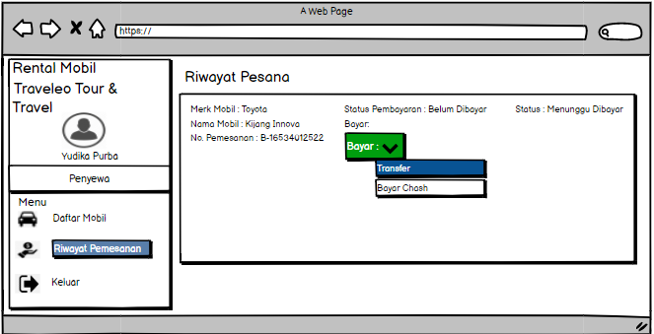

Gambar 9. Tampilan Pembayaran

#### Spesifikasi Kueri

Tidak ada.

#### Deskripsi Bidang

Deskripsi field pada Fungsi Melakukan Pembayaran dapat dilihat pada tabel di bawah ini.

Tabel 33.Tabel Deskripsi Bidang Melakukan Pembayaran

|  |  |  |  |  |  |  |
| --- | --- | --- | --- | --- | --- | --- |
| **Label** | **Field** | **Tabel/**  **Query** | **I/O** | Format | Validasi | Keterangan |
| Merek Mobil | nama | t_pembayaran | I | varchar | harus diisi |  |
| Nama Mobil | merek_mobil | t_pembayaran | I | varchar | harus diisi |  |
| Nomor Pesanan | no_pesanan | t_pembayaran | I | option | harus diisi |  |
| Status Pembayaran | status_pembayaran | t_pembayaran | I | varchar | harus diisi |  |
| Status Peminjaman | status_peminjaman | t_pembayaran | I | varchar | harus diisi |  |
| Bukti Pembayaran | bukti_pembayaran | t_pembayaran | I | varchar | harus diisi |  |

#### Spesifikasi Objek

Spesifikasi objek dari Fungsi melakukan pembayaran dapat dilihat pada tabel di bawah ini.

Tabel 34. Tabel Spesifikasi Objek Pembayaran

|  |  |  |
| --- | --- | --- |
| **Id_object** | **Jenis** | **Keterangan** |
| Bayar | Button | Jika diklik, maka akan ditampilkan metode pembayaran Transfer dan Bayar cash |
| Transfer | Button | Jika di klik, maka akan ditampilkan halaman pembayaran untuk upload bukti pembayaran |
| Bayar Cash | Button | Jika di klik, maka status pembayaran pada halaman riwayat pesanan akan berubah |

#### Pesan Error

Pesan-pesan error yang terdapat dalam Fungsi Melakukan Pembayaran antara lain sebagai berikut.

Tabel 35. Tabel Pesan Error Pembarayan

|  |  |  |
| --- | --- | --- |
| **No.** | **Keterangan** | **Pesan Error yang Disampaikan** |
| 1. | Untuk pembayaran dengan cara transfer, tidak mengupload file sebagai bukti pembayaran tapi mengklik button bayar | Akan muncul error message yang mengatakan “Please upload file”. |

#### Algoritma

Adapun algoritma yang terdapat dalam Fungsi pembayaran dapat dilihat sebagai

berikut.

**<Id. Proses > : SDD_Process_006-Melakukan Pembayaran**

**Objek terkait : Melakukan Pembayaran**

**Event : Click**

Tabel 36. Tabel Algoritma Pembayaran

|  |
| --- |
| **Initial State (IS)**:  Tabel t_pesanan sudah dibuat strukturnya dan telah memiliki beberapa row |
| **Final State (FS)**:  User berhasil melakukan pembayaran dengan metode cash atau transfer pada sistem |
| **Spesifikasi Proses/algoritma**:  1. User memilih Riwayat Pemesanan, mengarahkan kursor dan mengklik button Bayar, sistem akan menampilkan metode pembayaran.  2. User memilih metode pembayaran cash, sistem menampilkan status pembayaran dengan status menunggu dibayar |

#### Laporan Spesifikasi

Tidak ada

### Spesifikasi Fungsi Mengelola Data Penyewa

Identifikasi/Nama : Fungsi mengelola data penyewa

Deskripsi Isi : Fungsi ini digunakan oleh operator untuk mengelola data penyewa

yang terdapat pada sistem.

Jenis : Form Penyewa

#### Spesifikasi Detail Masukkan

Nama Tabel : t_operator

t_Penyewa

#### Spesifikasi Detail Keluaran

Nama Tabel : t_Penyewa

#### Tata Letak Layar Detail

Pada bagian ini akan digambarkan layar dan percabangan ke layar lain function key (pilihan yang dilakukan) pada Fungsi Mengelola Data Penyewa.

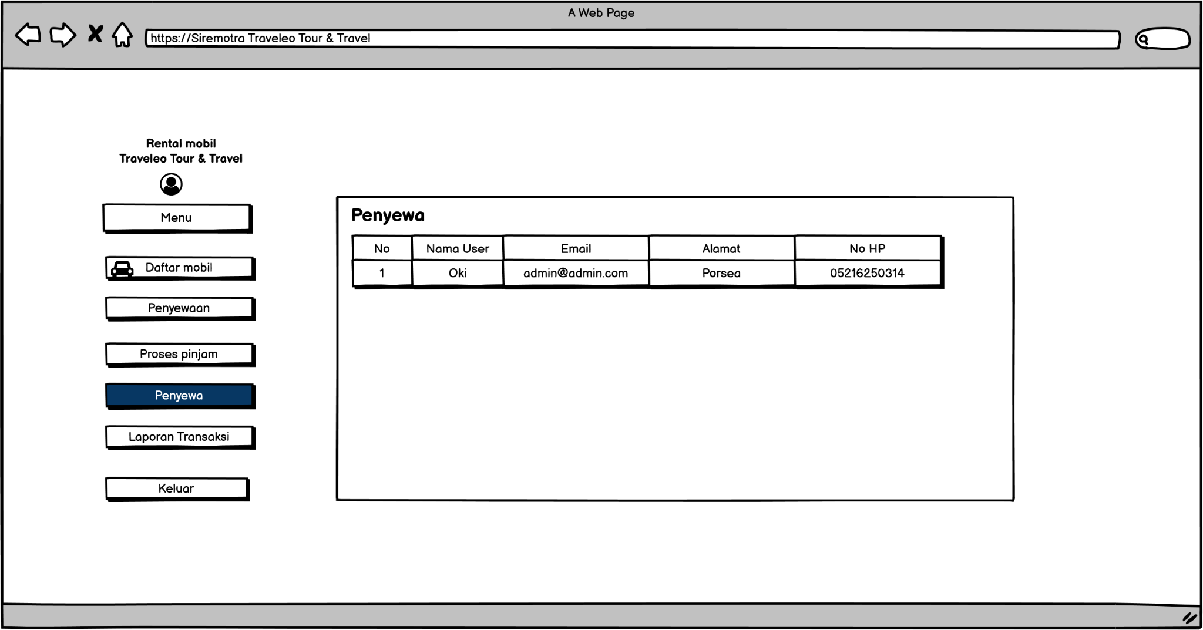

Gambar 10. Tampilan Data Penyewa

#### Spesifikasi Kueri

Tidak ada.

#### Deskripsi Bidang

Deskripsi field pada Fungsi melihat data penyewa dapat dilihat pada tabel di bawah ini.

Tabel 37. Tabel Deskripsi Bidang Data Penyewa

|  |  |  |  |  |  |  |
| --- | --- | --- | --- | --- | --- | --- |
| **Label** | **Field** | **Tabel/**  **Query** | **I/O** | Format | Validasi | Keterangan |
| Nama | nama | t_penyewa | I | varchar | harus diisi |  |
| Email | email | t_penyewa | I | varchar | harus diisi |  |
| NIK | NIK | t_penyewa | I | varchar | harus diisi |  |
| Tgl Lahir | tgl_lahir | t_penyewa | I | varchar | harus diisi |  |
| Alamat | alamat | t_penyewa | I | varchar | harus diisi |  |
| No Telepon | no_telepon | t_penyewa | I | varchar | harus diisi |  |
| Jenis Kelamin | jenis_kelamin | t_penyewa | I | varchar | harus diisi |  |
| Register Date | register_date | t_penyewa | I | varchar | harus diisi |  |

#### Spesifikasi Objek

Spesifikasi objek dari Fungsi melihat data Penyewa dapat dilihat pada tabel di bawah ini.

Tabel 38. Tabel Spesifikasi Bidang Data Penyewa

|  |  |  |
| --- | --- | --- |
| **Id_object** | **Jenis** | **Keterangan** |
| Tambah | Button | Jika diklik maka penambahan data mobil tersebut akan dimasukkan ke t_penyewa |
| Edit | Button | jika di klik, maka akan ditampilkan form untuk mengedit data penyewa |
| Delete | Button | jika di klik, maka data mobil tersebut akan dihapus dari daftar penyewa. |

#### Pesan Error

Pesan-pesan error yang terdapat dalam Fungsi Mengelola Data Penyewa antara lain sebagai berikut.

Tabel 39. Tabel Pesan Error Data Penyawa

|  |  |  |
| --- | --- | --- |
| **No.** | **Keterangan** | **Pesan Error yang Disampaikan** |
| 1. | Semua field tidak diisi oleh  operator, sementara user memilih tombol Add New | Akan muncul error message yang mengatakan “Please fill out this field” |
| 2. | Field Nama tidak diisi,  sementara user memilih  tombol Add New | Akan muncul error message yang mengatakan “Please fill out this field” |
| 3. | Field email tidak diisi,  sementara user memilih  tombol Add New | Akan muncul error message yang mengatakan “Please fill out this field” |
| 4. | Field NIK tidak diisi,  sementara user memilih  tombol Add New | Akan muncul error message yang mengatakan “Please fill out this field” |
| 5. | Field Tanggal Lahir tidak diisi,  sementara user memilih  tombol Add New | Akan muncul error message yang mengatakan “Please fill out this field” |
| 6. | Field Alamat tidak diisi,  sementara user memilih  tombol Add New | Akan muncul error message yang mengatakan “Please fill out this field” |
| 7. | Field Jenis Kelamin tidak diisi,  sementara user memilih  tombol Add New | Akan muncul error message yang mengatakan “Please fill out this field” |
| 8. | Field Register Date tidak diisi,  sementara user memilih  tombol Add New | Akan muncul error message yang mengatakan “Please fill out this field” |
| 10. | Field Nama tidak diisi,  sementara user memilih  tombol Update | Akan muncul error message yang mengatakan “Please fill out this field” |
| 11. | Field email tidak diisi,  sementara user memilih  tombol Update | Akan muncul error message yang mengatakan “Please fill out this field” |
| 12. | Field NIK tidak diisi,  sementara user memilih  tombol Update | Akan muncul error message yang mengatakan “Please fill out this field” |
| 13. | Field Tgl Lahir tidak diisi,  sementara user memilih  tombol Update | Akan muncul error message yang mengatakan “Please fill out this field” |
| 14. | Field No Telepon tidak diisi,  sementara user memilih  tombol Update | Akan muncul error message yang mengatakan “Please fill out this field” |
| 15. | Field Alamat tidak diisi,  sementara user memilih  tombol Update | Akan muncul error message yang mengatakan “Please fill out this field” |
| 16. | Field Jenis Kelamin tidak diisi,  sementara user memilih  tombol Update | Akan muncul error message yang mengatakan “Please fill out this field” |
| 17. | Field Register Date tidak diisi,  sementara user memilih  tombol Update | Akan muncul error message yang mengatakan “Please fill out this field” |

#### Algoritma

**<Id. Proses > : SDD_Process_006-Mengelola Data Penyewa**

**Objek terkait : Mengelola Data Penyewa**

**Event : Click**

Tabel 40. Tabel Algoritma Data Penyewa

**Initial State (IS)**:

Tabel t_penyewa sudah dibuat strukturnya tetapi mungkin masih kosong

**Final State (FS)**:

Menghasilkan t_penyewa yang telah ditambahkan satu rekord

**Spesifikasi Proses/algoritma**:

1. Cek apakah data yang dimasukkan sudah sesuai

2. IF sudah sesuai, update record user pada tabel t_penyewa

ELSE

Jika belum sesuai, tampilkan pesan kesalahan sesuai layar 006

#### Laporan Spesifikasi

Tidak ada

### Spesifikasi Fungsi mengelola Data Supir

Identifikasi/Nama : Fungsi mengelola data supir

Deskripsi Isi : Fungsi ini digunakan oleh operator untuk mengelola data supir

yang terdapat pada sistem.

Jenis : Form supir

#### Spesifikasi Detail Masukan

Nama Tabel : - t_Supir

- t_operator

#### Spesifikasi Detail Keluaran

,

#### Tata Letak Layar Detail

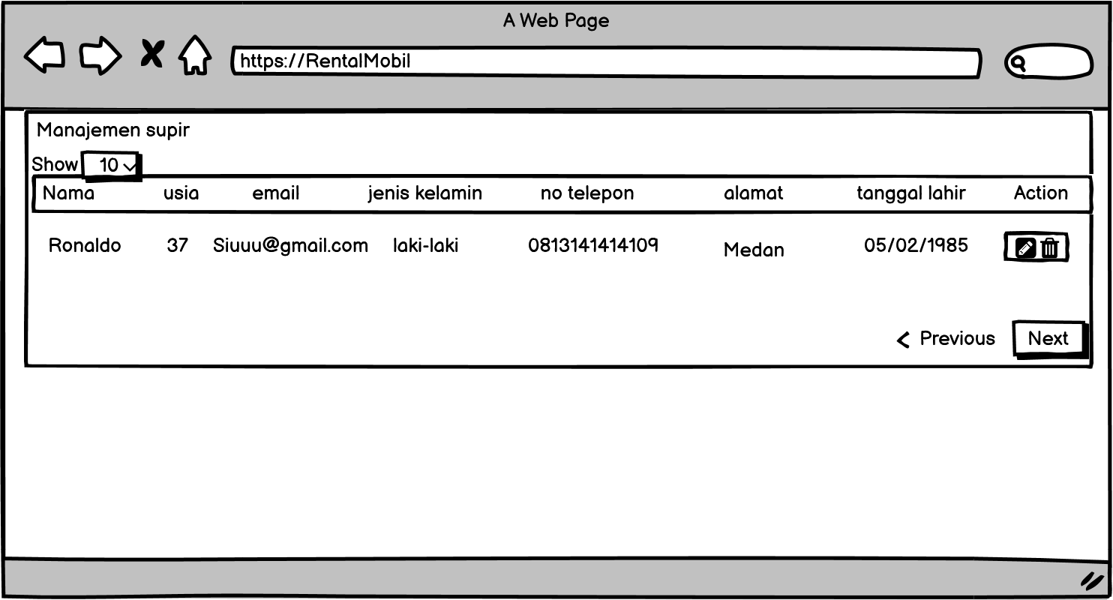

Gambar 11. Tampilan Data Supir

#### Spesifikasi Kueri

Tidak ada.

#### Deskripsi Bidang

Deskripsi field pada Fungsi mengelola data Supir dapat dilihat pada tabel di bawah ini.

Tabel 41. Tabel Deskripsi Bidang Data Supir

|  |  |  |  |  |  |  |
| --- | --- | --- | --- | --- | --- | --- |
| **Label** | **Field** | **Tabel/**  **Query** | **I/O** | Format | Validasi | Keterangan |
| Nama | nama | t_supir | I | varchar | harus diisi |  |
| email | email | t_supir | I | varchar | harus diisi |  |
| usia | usia | t_supir | I | varchar | harus diisi |  |
| Tanggal  lahir | tgl_lahir | t_supir | I | varchar | harus diisi |  |
| alamat | alamat | t_supir | I | varchar | harus diisi |  |
| jenis kelamin | jenis_kelamin | t_supir | I | varchar | harus diisi |  |
| No Telepon | no_telepon | t_supir | I | varchar | harus diisi |  |

#### Spesifikasi Objek

Spesifikasi objek dari Fungsi Mengelola Data Supir dapat dilihat pada tabel di bawah ini.

Tabel 42. Tabel Spesifikasi Objek Data Supir

|  |  |  |
| --- | --- | --- |
| **Id_object** | **Jenis** | **Keterangan** |
| Tambah | Button | Jika diklik maka penambahan data mobil tersebut akan dimasukkan ke t_Supir |
| Edit | Button | jika di klik, maka akan ditampilkan form untuk mengedit data supir |
| Delete | Button | jika di klik, maka data mobil tersebut akan dihapus dari daftar supir. |

#### Pesan Error

Pesan-pesan error yang terdapat dalam Fungsi Mengelola Data Supir antara lain sebagai

berikut.

Tabel 43. Tabel Pesan Error Data Supir

|  |  |  |
| --- | --- | --- |
| **No.** | **Keterangan** | **Pesan Error yang Disampaikan** |
| 1. | Semua field tidak diisi oleh  operator, sementara user memilih tombol Add New | Akan muncul error message yang mengatakan “Please fill out this field” |
| 2. | Field Nama tidak diisi,  sementara user memilih  tombol Add New | Akan muncul error message yang mengatakan “Please fill out this field” |
| 3. | Field email tidak diisi,  sementara user memilih  tombol Add New | Akan muncul error message yang mengatakan “Please fill out this field” |
| 5. | Field Tanggal Lahir tidak diisi,  sementara operator memilih  tombol Add New | Akan muncul error message yang mengatakan “Please fill out this field” |
| 6. | Field Alamat tidak diisi,  sementara operator memilih  tombol Add New | Akan muncul error message yang mengatakan “Please fill out this field” |
| 7. | Field Jenis Kelamin tidak diisi,  sementara operator memilih  tombol Add New | Akan muncul error message yang mengatakan “Please fill out this field” |
| 10. | Field Nama tidak diisi,  sementara operator memilih  tombol Update | Akan muncul error message yang mengatakan “Please fill out this field” |
| 11. | Field email tidak diisi,  sementara operator memilih  tombol Update | Akan muncul error message yang mengatakan “Please fill out this field” |
| 13. | Field Tgl Lahir tidak diisi,  sementara operator memilih  tombol Update | Akan muncul error message yang mengatakan “Please fill out this field” |
| 14. | Field No Telepon tidak diisi,  sementara operator memilih  tombol Update | Akan muncul error message yang mengatakan “Please fill out this field” |
| 15. | Field Alamat tidak diisi,  sementara operator memilih  tombol Update | Akan muncul error message yang mengatakan “Please fill out this field” |
| 16. | Field Jenis Kelamin tidak diisi,  sementara operator memilih  tombol Update | Akan muncul error message yang mengatakan “Please fill out this field” |

#### Algoritma

**<Id. Proses > : SDD_Process_007-Mengelola Data Supir**

**Objek terkait : Mengelola Data Supir**

**Event : Click**

Tabel 44. Tabel Algoritma Data Supir

**Initial State (IS)**:

Tabel t_supir sudah dibuat strukturnya dan telah terdapat beberapa row

**Final State (FS)**:

Menghasilkan t_supir yang telah ditambahkan satu rekord

**Spesifikasi Proses/algoritma**:

1. Cek apakah data yang dimasukkan sudah sesuai

2. IF sudah sesuai, update record user pada tabel t_supir

ELSE

Jika belum sesuai, tampilkan pesan kesalahan sesuai layar 007

#### Laporan Spesifikasi

Tidak ada

### Spesifikasi Fungsi mengelola Data Operator

Identifikasi/Nama : Fungsi mengelola data operator

Deskripsi Isi : Fungsi ini digunakan oleh operator untuk mengelola data operator

yang terdapat pada sistem.

Jenis : Form operator

#### Spesifikasi Detail Masukan

Nama Tabel : t_Admin

t_operator

#### Spesifikasi Detail Keluaran

Nama Tabel : t_operator

#### Tata Letak Layar Detail

Pada bagian ini akan digambarkan layar dan percabangan ke layar lain function key (pilihan yang dilakukan) pada Fungsi Mengelola Data Operator.

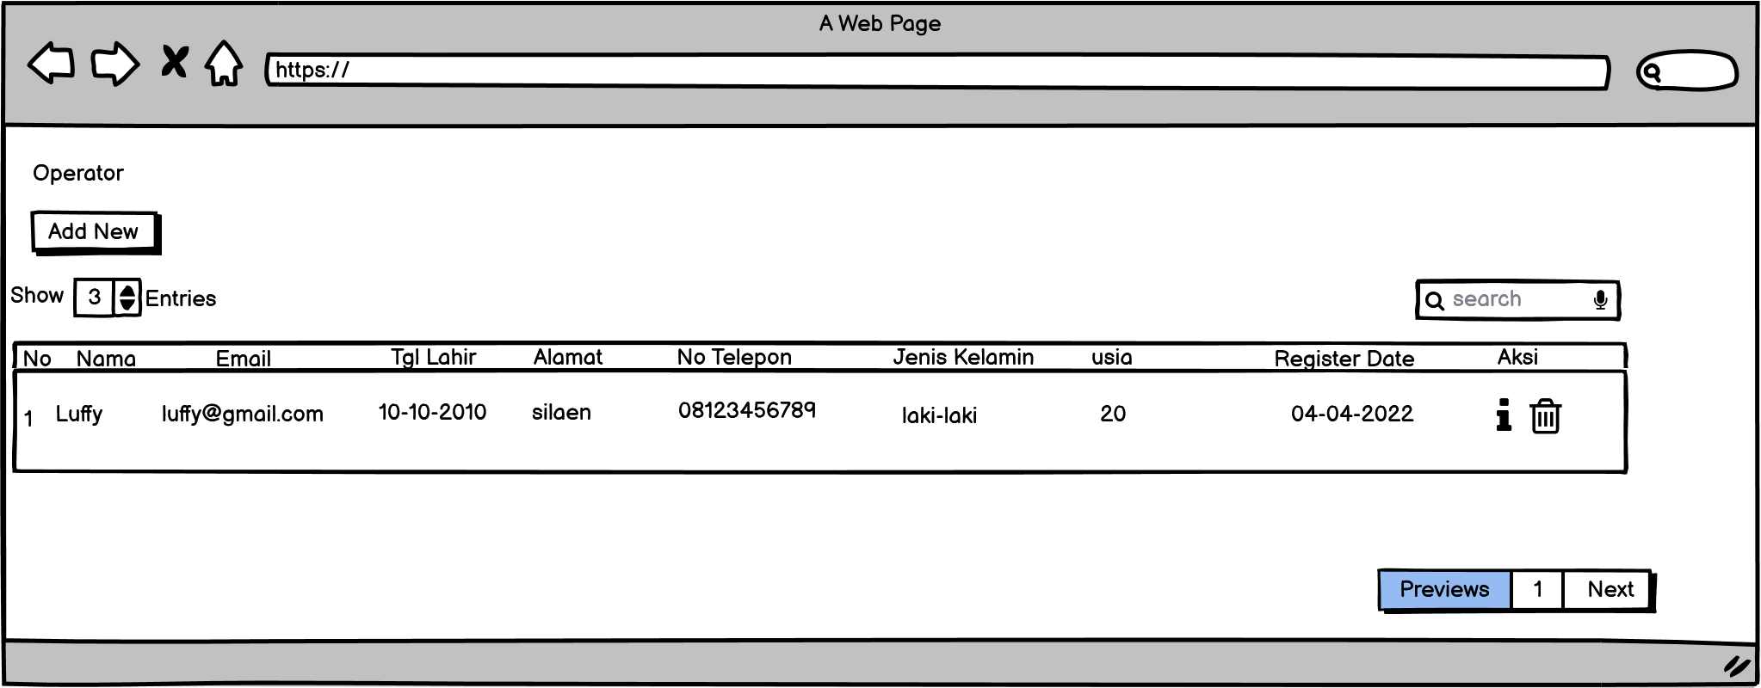

Gambar 12. Tampilan Data Operator

#### Spesifikasi Kueri

Tidak ada.

#### Deskripsi Bidang

Deskripsi field pada Fungsi Mengelola Data Operator dapat dilihat pada tabel dibawah ini.

Tabel 45. Tabel Deskripsi Bidang Data Operator

|  |  |  |  |  |  |  |
| --- | --- | --- | --- | --- | --- | --- |
| **Label** | **Field** | **Tabel/**  **Query** | **I/O** | **Format** | **Validasi** | **Keterangan** |
| Nama | Nama | t_operator | I | varchar | harus diisi | - |
| Email | Email | t_operator | I | varchar | harus diisi |  |
| Tgl Lahir | tgl_lahir | t_operator | I | varchar | harus diisi |  |
| Alamat | Alamat | t_operator | I | varchar | harus diisi |  |
| No Telepon | no_telepon | t_operator | I | varchar | harus diisi |  |
| Usia | usia | t_operator | I | varchar | harus diisi |  |
| Register Date | register_date | t_operator | I | varchar | harus diisi |  |

#### Spesifikasi Objek

Spesifikasi objek dari Fungsi Mengelola Data Operator dapat dilihat pada tabel di bawah ini.

Tabel 46. Tabel Spesifikasi Objek Data Operator

|  |  |  |
| --- | --- | --- |
| **Id_object** | **Jenis** | **Keterangan** |
| Tambah | Button | Jika diklik maka penambahan data mobil tersebut akan dimasukkan ke t_operator |
| Edit | Button | jika di klik, maka akan ditampilkan form untuk mengedit data operator |
| Delete | Button | jika di klik, maka data mobil tersebut akan dihapus dari daftar operator. |

#### Pesan Error

Pesan-pesan error yang terdapat dalam Fungsi Mengelola Data Operator antara lain sebagai berikut.

Tabel 47. Tabel Pesan Error Data Operator

|  |  |  |
| --- | --- | --- |
| **No.** | **Keterangan** | **Pesan Error yang Disampaikan** |
| 1. | Semua field tidak diisi oleh  operator, sementara user memilih tombol Tambah | Akan muncul error message yang mengatakan “Please fill out this field” |
| 2. | Field Nama tidak diisi,  sementara user memilih  tombol Add New | Akan muncul error message yang mengatakan “Please fill out this field” |
| 3. | Field usia tidak diisi,  sementara user memilih  tombol Add New | Akan muncul error message yang mengatakan “Please fill out this field” |
| 4. | Field No Telepon tidak diisi,  sementara user memilih  tombol Add New | Akan muncul error message yang mengatakan “Please fill out this field” |
| 5. | Field Alamat tidak diisi,  sementara user memilih  Add New | Akan muncul error message yang mengatakan “Please fill out this field” |
| 6. | Field Email tidak diisi,  sementara user memilih  tombol Add New | Akan muncul error message yang mengatakan “Please fill out this field” |
| 7. | Field Tgl Lahir tidak diisi,  sementara user memilih  tombol Add New | Akan muncul error message yang mengatakan “Please fill out this field” |
| 8. | Field Jenis Kelamin tidak diisi,  sementara user memilih  tombol Add New | Akan muncul error message yang mengatakan “Please fill out this field” |
| 9. | Field Register Date tidak diisi,  sementara user memilih  tombol Add New | Akan muncul error message yang mengatakan “Please fill out this field” |
| 10. | Field Nama tidak diisi,  sementara user memilih  tombol Update | Akan muncul error message yang mengatakan “Please fill out this field” |
| 11. | Field usia tidak diisi,  sementara user memilih  tombol Update | Akan muncul error message yang mengatakan “Please fill out this field” |
| 12. | Field No Telepon tidak diisi,  sementara user memilih  tombol Update | Akan muncul error message yang mengatakan “Please fill out this field” |
| 13. | Field Alamat tidak diisi,  sementara user memilih  Update | Akan muncul error message yang mengatakan “Please fill out this field” |
| 14. | Field Email tidak diisi,  sementara user memilih  tombol Update | Akan muncul error message yang mengatakan “Please fill out this field” |
| 15. | Field Tgl Lahir tidak diisi,  sementara user memilih  tombol Update | Akan muncul error message yang mengatakan “Please fill out this field” |
| 16. | Field Jenis Kelamin tidak diisi,  sementara user memilih  tombol Update | Akan muncul error message yang mengatakan “Please fill out this field” |
| 17. | Field Register Date tidak diisi,  sementara user memilih  tombol Update | Akan muncul error message yang mengatakan “Please fill out this field” |

#### Algoritma

Algoritma-algoritma yang ada dalam Fungsi Mengelola Data mobil antara lain sebagai berikut.

**<Id. Proses > : SDD_Process_008-Mengelola Data Operator**

**Objek terkait : Mengelola Data Operator**

**Event : Click**

Tabel 48. Tabel Algoritma Data Operator

**Initial State (IS)**:

Tabel t_operator sudah dibuat strukturnya tetapi mungkin masih kosong

**Final State (FS)**:

Menghasilkan tabel t_operator yang telah ditambahkan satu rekord

**Spesifikasi Proses/algoritma**:

1. Cek apakah data yang dimasukkan sudah sesuai

2. IF sudah sesuai, update record user pada tabel t_operator

ELSE

Jika belum sesuai, tampilkan pesan kesalahan sesuai layar 008

#### Laporan Spesifikasi

Tidak ada.

### Spesifikasi Fungsi Report Transaksi

Identifikasi/Nama : Fungsi membuat Report Transaksi

Deskripsi Isi : Fungsi ini digunakan oleh operator untuk membuat laporan transaksi

yang terdapat pada sistem.

Jenis : Form Report Transaksi

#### Spesifikasi Detail Masukan

Nama Tabel : t_operator

t_transaksi

#### Spesifikasi Detail Keluaran

Nama Tabel : t_transaksii

#### Tata Letak Layar Detail

Pada bagian ini akan digambarkan layar dan percabangan ke layar lain function key (pilihan yang dilakukan) pada Fungsi Membuat Report Transaksi.

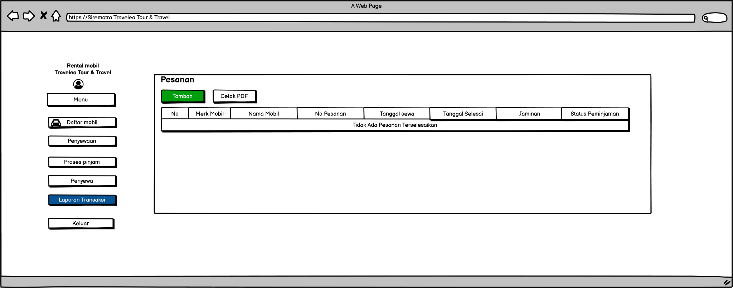

Gambar 13. Tampilan Report Transaksi

#### Spesifikasi Kueri

Tidak ada.

#### Deskripsi Bidang

Deskripsi field pada Fungsi Membuat Report Transaksi dapat dilihat pada tabel dibawah ini.

Tabel 49. Tabel Deskripsi Bidang Report Transaksi

|  |  |  |  |  |  |  |
| --- | --- | --- | --- | --- | --- | --- |
| **Label** | **Field** | **Tabel/**  **Query** | **I/O** | **Format** | **Validasi** | **Keterangan** |
| Merek Mobil | merek_mobil | t_transaksi | I | varchar | harus diisi | - |
| Nama_Mobil | nama_mobil | t_transaksi | I | varchar | harus diisi |  |
| Tanggal Sew | tanggal_sewa | t_transaksi |  | date | harus diisi |  |
| No pesanan | no_pesanan | t_transaksi | I | option | harus diisi |  |
| Tanggal Selesai | tanggal_selesai | t_transaksi | I | date | harus diisi |  |
| Jaminan | jaminan | t_transaksi | I | varchar | harus diisi |  |
| Status Peminjaman | status_peminjaman | t_transaksi | I | Varchar | harus diisi |  |

#### Spesifikasi Objek

Spesifikasi objek dari Fungsi Membuat Report Transaksi dapat dilihat pada tabel di bawah ini.

Tabel 50. Spesifikasi Objek Report Transaksi

|  |  |  |
| --- | --- | --- |
| **Id_object** | **Jenis** | **Keterangan** |
| Tambah | Button | Jika diklik maka maka proses pencarian tersebut akan masuk ke dalam tabel t_transaksi. |
| Cetak | Button | jika di klik maka akan mencetak laporan transaksi |

#### Pesan Error

Pesan-pesan error yang terdapat dalam Fungsi Membuat Report Transaksi antara lain sebagai berikut.

Tabel 51. Tabel Pesan Error Report Transaksi

|  |  |  |
| --- | --- | --- |
| **No.** | **Keterangan** | **Pesan Error yang Disampaikan** |
| 1. | Semua field tidak diisi oleh  penyewa, sementara user memilih tombol Search | Akan muncul error message yang mengatakan “Please fill out this field” |
| 2. | Field Order Date tidak diisi,  sementara user memilih  tombol Search | Akan muncul error message yang mengatakan “Please fill out this field” |
| 3. | Field End Date tidak diisi, sementara user memilih  tombol Search | Akan muncul error message yang mengatakan “Please fill out this field” |
| 4. | Field Order Status tidak diisi, sementara user memilih  tombol Search | Akan muncul error message yang mengatakan “Please fill out this field” |

#### Algoritma

Algoritma-algoritma yang ada dalam Membuat Report Transaksi antara lain sebagai berikut.

**<Id. Proses > : SDD_process_010-Report Transaksi**

**Objek terkait : Report Transaksi**

**Event : Click**

Tabel 52. Tabel Algoritma Report Transaksi

**Initial State (IS)**:

Tabel t_transaksi sudah dibuat strukturnya

**Final State (FS)**:

Menghasilkan tabel t_transaksi yang telah ditambahkan satu rekord

**Spesifikasi Proses/algoritma**:

1. Cek apakah data yang dimasukkan sudah sesuai

2. IF sudah sesuai, tambahkan 1 record pada tabel t_transaksi

ELSE

Jika belum sesuai, tampilkan pesan kesalahan sesuai layar 010

#### Spesifikasi Laporan

Tidak ada.

### Spesifikasi Fungsi Persetujuan Supir

Identifikasi/Nama : Fungsi persetujuan supir

Deskripsi Isi : Fungsi ini digunakan oleh supir untuk melakukan persetujuan

yang terdapat pada sistem.

Jenis : Form Persetujuan

#### Spesifikasi Detail Masukan

Nama Tabel : t_supir

t_persetujuan

#### Spesifikasi Detail Keluaran

Nama Tabel : t_persetujuan

#### Tata Letak Layar Detail

Pada bagian ini akan digambarkan layar dan percabangan ke layar lain function key (pilihan yang dilakukan) pada Fungsi Persetujuan Supir.

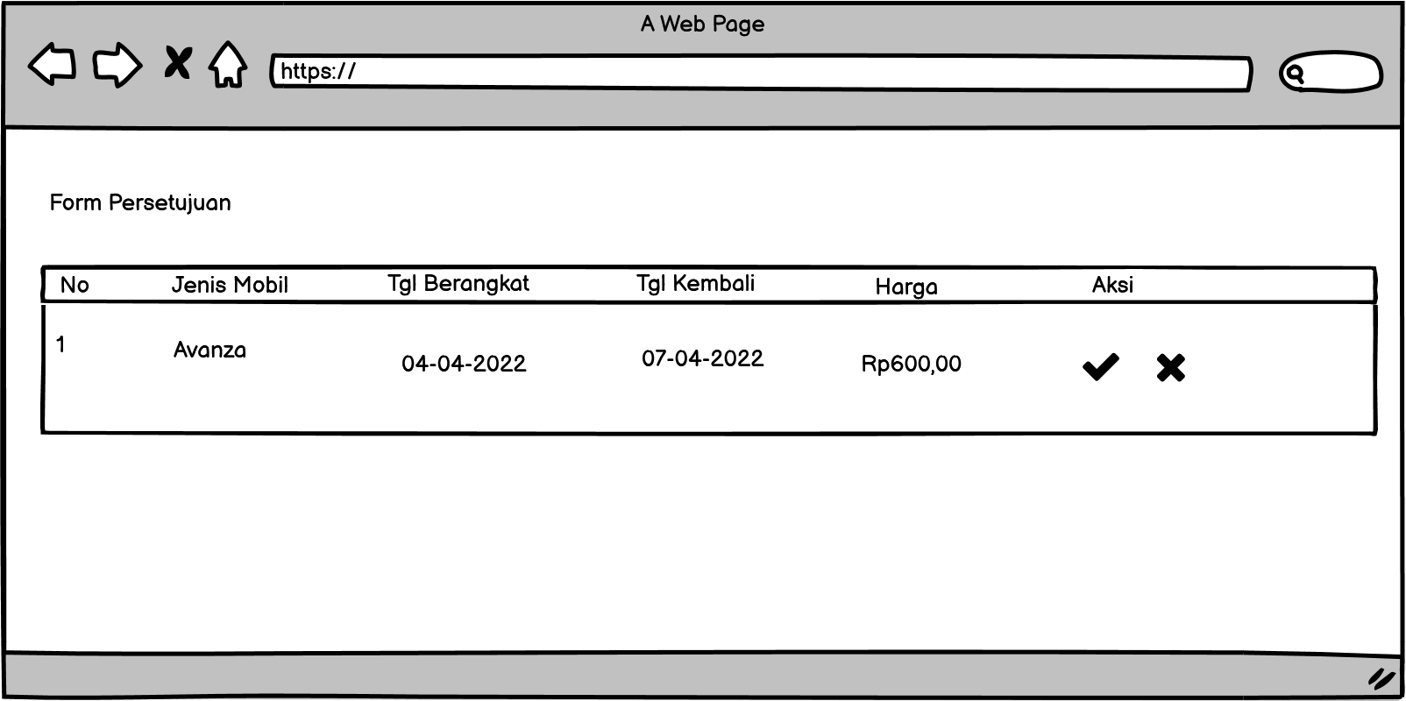

Gambar 14. Tampilan Supir

#### Spesifikasi Kueri

Tidak ada.

#### Deskripsi Bidang

Deskripsi field pada Fungsi Persetujuan Supir dapat dilihat pada tabel dibawah ini.

Tabel 53. Tabel Deskripsi Bidang Persetujuan Supir

|  |  |  |  |  |  |  |
| --- | --- | --- | --- | --- | --- | --- |
| **Label** | **Field** | **Tabel/**  **Query** | **I/O** | **Format** | **Validasi** | **Keterangan** |
| Checklist | chekist | t_persetujuan | I | option | harus diisi | - |
| Cross | cross | t_persetujuan | I | option | harus diisi |  |

#### Spesifikasi Object

Spesifikasi objek dari Fungsi Persetujuan Supir dapat dilihat pada tabel di bawah ini.

Tabel 54. Tabel Spesifikasi Objek Persetujuan Supir

|  |  |  |
| --- | --- | --- |
| **Id_object** | **Jenis** | **Keterangan** |
| Checklist | Button | Jika diklik maka maka proses penyetujuan akan berhasil |
| Cross | Button | jika di klik maka proses penyetujuan akan dibatalkan. |

#### Pesan Error

Tidak ada

#### Algoritma

Algoritma-algoritma yang ada dalam Fungsi Persetujuan Supir antara lain sebagai berikut.

**<Id. Proses > : SDD_Process_011-Persetujuan Supir**

**Objek terkait : Persetujuan Supir**

**Event : Click**

Tabel 55. Tabel Algoritma Persetujuan Supir

**Initial State (IS)**:

Tabel t_pengaduan sudah dibuat strukturnya

**Final State (FS)**:

Menghasilkaan konfirmasi penyetujuan dari supir

**Spesifikasi Proses/algoritma**:

1. Cek apakah button sudah di klik
2. IF belum , tambahkan 1 record pada tabel t_penyetujuan

ELSE

Jika sudah , tampilkan pesan kesalahan sesuai layar 011

#### Spesifikasi Laporan

Tidak ada.

## File Fisik

Pada subbab file fisik dijelaskan dekomposisi fisik dari modul yang berisi struktur direktori dan pengumpulan fungsi menjadi file. Berikut akan diuraikan nama direktori serta nama file dari fungsi yang ada di kebutuhan fungsional.

Tabel 56. Tabel File Fisik

| **Nama Direktori** | **Nama File** | **Nama Modul** | **Nama Fungsi di Functional Requirement** | **Keterangan** |
| --- | --- | --- | --- | --- |
| ...Siremotra\app\Http\Controllers\Auth | RegisterController.php | - | Register | Fungsi ini digunakan untuk melakukan registrasi. |
| ...Siremotra\app\Http\Controllers\Auth | LoginController.php | - | Login | Fungsi ini digunakan untuk login ke sistem. |
| ...Siremotra\app\Http\Controllers\Dashboard\User | UserController.php | - | Melihat data user | Fungsi ini digunakan untuk melihat dan mengelola semua user yang login ke sistem. |
| ...Siremotra\app\Http\Controllers\Dashboard\Booking | BookingController.php | - | Mengelola Pemesanan mobil | Fungsi ini digunakan untuk melakukan pemesanan mobil. |
| ...Siremotra\app\Http\Controllers\Dashboard\Cars | CarsController.php | - | Mengelola Data Mobil | Fungsi ini digunakan oleh user untuk melakukan pengelolaan data mobil mulai dari menambah, mengedit dan menghapus data mobil. |
| ...Siremotra\app\Http\Controllers\Dashboard\Operator | OperatorController.php | - | Mengelola Data Operator | Fungsi ini digunakan untuk melakukan pengelolaan data operator seperti menambah, mengedit dan menghapus data operator |
| ...Siremotra\app\Http\Controllers\Dashboard\Penyewa | UserController.php | - | Mengelola Data Penyewa | Fungsi ini digunakan untuk melakukan pengolahan data penyewa. |
| ...Siremotra\app\Http\Controllers\Dashboard\Selesai | SelesaiController.php | - | Membuat Laporan Transaksi | Fungsi ini digunakan untuk melihat semua hasil transaksi dan melakukan pencetakan transaksi |
| ...Siremotra\app\Http\Controllers\Dashboard\Supir | SupirController.php | - | Mengelola Data supir | Fungsi ini digunakan untuk melakukan pengelolaan data supir mulai dari menambah, mengedit dan menghapus data supir. |
| ...Siremotra\app\Http\Controllers\Dashboard\Pembayaran | PembayaranController.php | - | Melakukan Pembayaran | Fungsi ini digunakan oleh penyewa untuk melakukan pembayaran pada sistem. |
| ...Siremotra\app\Http\Controllers\Dashboard\Persetujuan | PersetujuanController.php | - | Persetujuan Supir | Fungsi ini digunakan untuk melakukan contact dengan supir. |

## Ketelusuran

Pada bab ini dijelaskan penyimpanan data yang digunakan pada sistem dan keterkaitannya

dengan ER.

### Data

Pada bagian ini dijelaskan traceability dari tabel aplikasi yang dirancang terhadap Entity

Class dan ER. Traceability ditampilkan pada tabel berikut ini.

Tabel 57.Tabel Traceability Aplikasi DFD dan ER

| **Nama Tabel** | **Primary key** | **Data Store** | **E/R** | **Deskripsi isi** |
| --- | --- | --- | --- | --- |
| t_admin | id_admin | Admin | Admin | Berelasi dengan tabel operator |
| t_operator | id_operator | Operator | Operator | Berelasi dengan tabel mobil, pemesanan, penyewa, dan pembayaran. |
| t_penyewa | id_penyewa | Penyewa | Penyewa | Berelasi dengan tabel pemesanan dan supir |
| t_supir | id_supir | Supir | Supir | Berelasi dengan tabel mobil dan penyewa |
| t_mobil | id_mobil | Mobil | Mobil | Berelasi dengan tabel operator dan supir |
| t_pembayaran | id_pembayaran | Pembayaran | Pembayaran | Berelasi dengan tabel operator |
| t_pemesanan | id_pemesanan | Pemesanan | Pemesanan | Berelasi dengan tabel operator dan penyewa. |

### Requirements

Daftar traceability functional ditampilkan pada tabel berikut ini. Pada sistem terdapat

beberapa fungsi utama, yakni sebagai berikut.

Tabel 58. Tabel Requirement

| **SRS-Id** | **Nama Method** | **Keterangan** |
| --- | --- | --- |
| SyRS-FR-01 | Registrasi | Pengelola usaha melakukan registrasi  dengan mengisi form registrasi. |
| SyRS-FR-02 | Login | User yaitu admin, operator, dan supir login ke sistem dengan memasukkan email address dan password. |
| SyRS-FR-03 | Pemesanan | User yaitu penyewa dapat melakukan pemesan mobil pada sistem. |
| SyRS-FR-04 | Mengelola Data Mobil | User yaitu operator dapat melakukan pengelolaan data mobil. |
| SyRS-FR-05 | Melihat Data Mobil | User yaitu penyewa dapat melakukan aktivitas untuk melihat data mobil pada sistem. |
| SyRS-FR-06 | Mengelola Data Penyewa | User yaitu operator dapat melakukan pengelolaan data penyewa pada sistem. |
| SyRS-FR-07 | Mengelola Data Supir | User yaitu operator dapat melakukan melakukan pengelolaan data supir. |
| SyRS-FR-08 | Mengelola Data Operator | User yaitu Admin dapat melakukan pengelolaan data operator pada sistem rental. |
| SyRS-FR-09 | Pembayaran | User yaitu penyewa dapat melakukan pembayaran pada sistem dengan memilih menu pembayaran. |
| SyRS-FR-10 | Report Transaksi | User yaitu operator dapat melakukan aktivitas untuk melakukan pembuatan laporan transaksi pada sistem selama proses pemesanan yang sudah terjadi |
| SyRS-FR-11 | Persetujuan Supir | User yaitu Supir dapat melakukan penyetujuan untuk melakukan pemesanan mobil dengan menuju ke form persetujuan pada sistem |

# Lampiran

# Sejarah Versi

|  |  |  |  |  |
| --- | --- | --- | --- | --- |
| **Versi** | **Ditulis Oleh** | **Tanggal** | **Disetujui Oleh** | **Tanggal** |
|  |  |  |  |  |
|  |  |  |  |  |
|  |  |  |  |  |
|  |  |  |  |  |
|  |  |  |  |  |

# Sejarah Perubahan

**No. dokumen :**

**No. versi :**

| **Halaman** | **Semula** | **Menjadi** | **Alasan perubahan** |
| --- | --- | --- | --- |
|  |  |  |  |
|  |  |  |  |
|  |  |  |  |
|  |  |  |  |
|  |  |  |  |

**No. dokumen :**

**No. versi :**

| **Halaman** | **Semula** | **Menjadi** | **Alasan perubahan** |
| --- | --- | --- | --- |
|  |  |  |  |
|  |  |  |  |
|  |  |  |  |
|  |  |  |  |
|  |  |  |  |